

**Arquitectura De Software**

**Realizado por:**

Esteban A Villa Berrio

Stefania García

**Laboratorio 2 – Arquitectura**

**Presentado a:**

Andrés Armando Sanchez Martin

  Octubre del 2022

# **Marco conceptual**

El objetivo de este laboratorio es aprender sobre distintas herramientas y realizar una práctica para su uso. A lo largo de este documento se mostrará el procedimiento que se tuvo que realizar para este laboratorio y también las lecciones aprendidas.

A continuación, se explicarán las herramientas que se utilizaron con sus características para el desarrollo.

1. MySQL Worbench: Es una herramienta visual unificada para arquitectos de bases de datos, desarrolladores y administradores de bases de datos. MySQL proporciona modelado de datos, desarrollo de SQL y herramientas de administración integrales para la configuración del servidor, la administración de usuarios, la copia de seguridad y mucho más

* ¿Para qué se utilizó? Esta herramienta fue de gran utilidad para crear una nueva conexión a una base de datos para realizar las tablas correspondientes
* Procedimiento: Primero se realizó la descarga de la aplicación por medio de Google Chrome, al ejecutar la descarga se seleccionan la forma completa y al terminar de instalarlo se abre el espacio de trabajo

1. HeidiSQL: Es un software libre y tiene como objetivo que es de fácil aprendizaje. Permite ver y editar los datos, estructuras, computadoras que ejecutan uno de los sistemas de base de datos MariaDB, MySQL, Microsoft SQL, PostgreSQL y SQLite.
   * ¿Para qué se utilizó? Esta herramienta fue de gran utilidad para conectarse con las bases de datos de MariaDB
   * Procedimiento: Primero se realizó la descarga por medio de Google Chrome, se ejecuta es muy importante que la opción de que se asocien los archivos de SQL con Heidi SQL y así ya está el espacio de trabajo disponible para utilizar
2. Payara Server: Un servidor de aplicaciones innovador y compatible, para facilitar y mejorar los proyectos Jakarta EE y MicroProfile. Uso para sistemas de misión crítica.
   * ¿Para qué se utilizó? Crear la conexión directa a la base de datos por medio del servidor web que está de forma local
   * Procedimiento: Se realizó la descarga de un archivo .jar que contiene todas las características, ese archivo se guarda en una carpeta llamada payara y eso permite generar la conexión del servidor en el Apache NetBeans
3. Apache NetBeans IDE 15: Proporciona editores, asistentes y plantillas para ayudarlo a crear aplicaciones en Java, PHP y muchos otros lenguajes. Apache NetBeans se puede instalar en todos los sistemas operativos compatibles con Java.
   * ¿Para qué se utilizó? Esta herramienta fue la base de todo el laboratorio ya que permitió crear el código de solución y la conexión a la base de datos
   * Procedimiento: Se realizó la descarga de la página directa de NetBeans, como ya se tenía el jdk sólo fue necesario instalar el Apache y se abre el entorno de desarrollo después de ejecutar
4. MariaDB: Es una de las bases de datos relacionales de código abierto más populares del mundo y está disponible en los repositorios estándar de todas las principales distribuciones de Linux
   * ¿Para qué se utilizó? Esta herramienta permitió almacenar información y llevar a cabo los proyectos de manera eficiente
   * Procedimiento: Se realizó la descarga, al ejecutar se verifica si incluye HeidiSQL, se pone una contraseña y confirmación de contraseña para cualquier conexión necesaria y se deja la configuración predeterminada

# Procedimiento

Para el desarrollo de este laboratorio se realizaron los siguientes pasos:

1. Se instaló MariaDB y se asignó la contraseña correspondiente

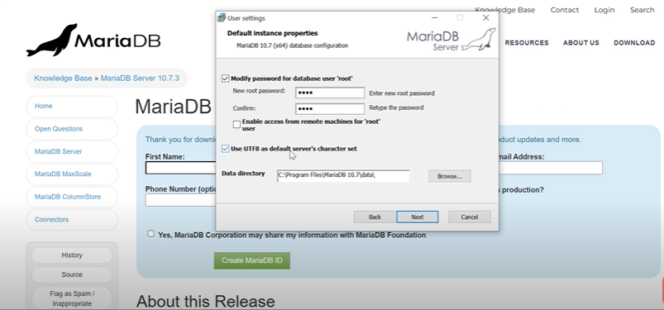

1. Se instaló MySQL Workbench
2. Se instaló HeidiSQL
3. Se instaló Apache NetBeans
4. Se abrió MySQL Workbench, se abre la página de inicio donde se creó una nueva base de datos y aparece una nueva ventana así:

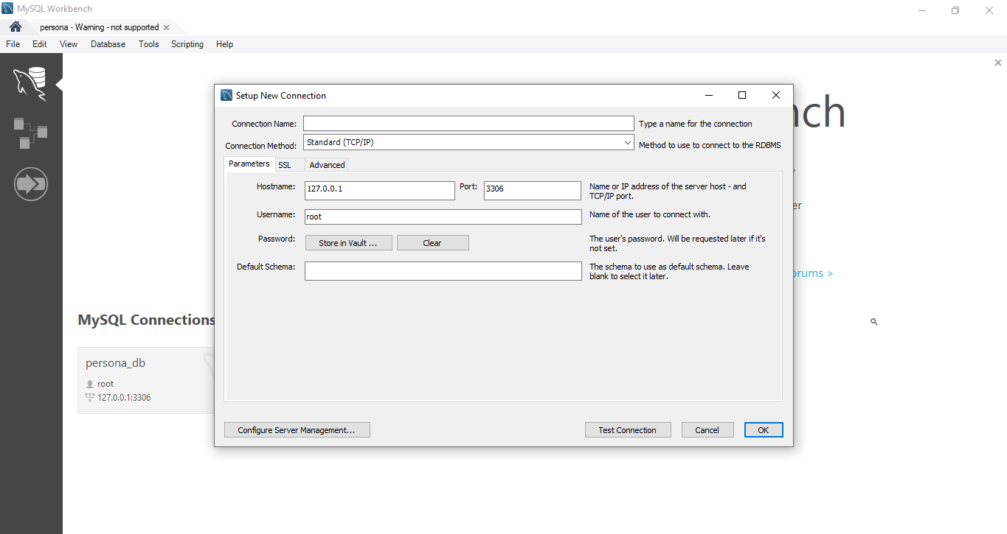

1. Se completa la información de esta manera para la nueva base de datos

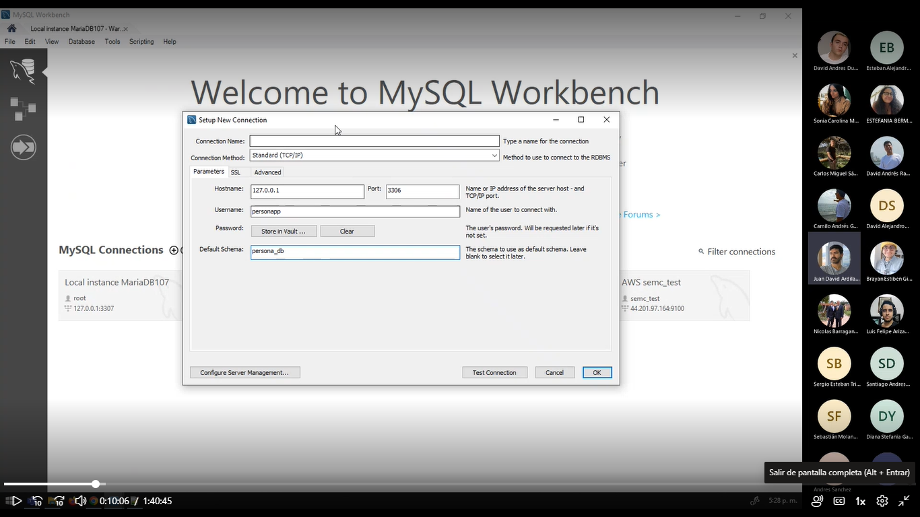

1. Luego, se define un nombre de conexión, se cambia el puerto, el nombre de usuario y ahí se da clic en Store in Vault, donde se escribirá la contraseña establecida en el paso 1 al descargar MariaDB

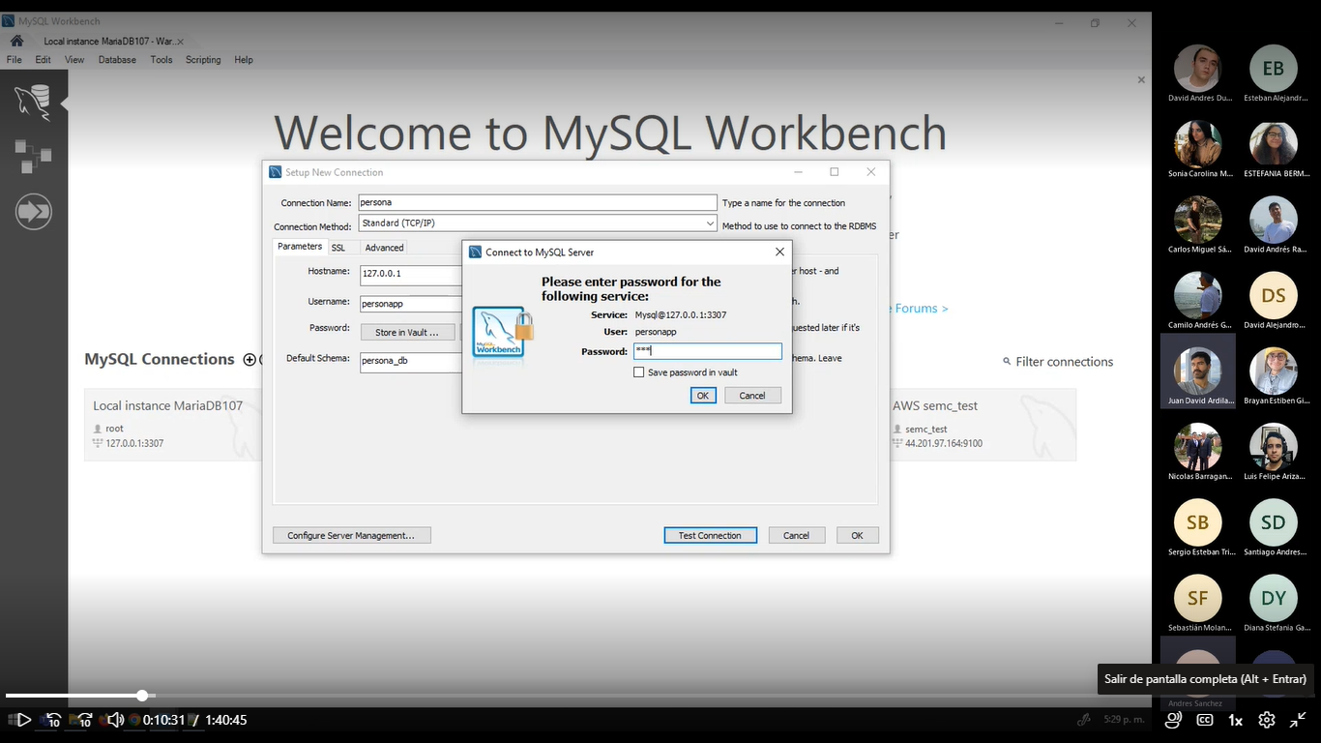

1. Se genera el Test Connection de forma correcta

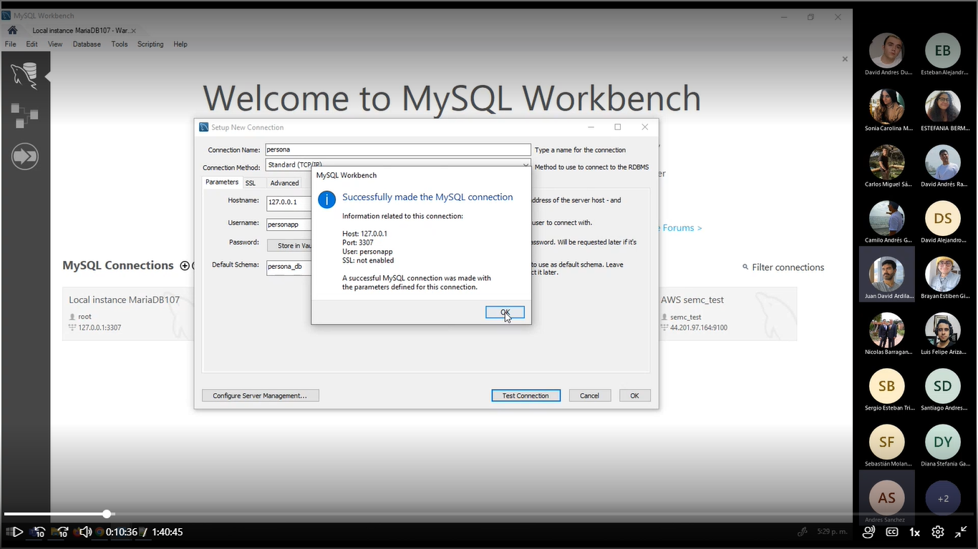

1. Se da clic en la base de datos que se creó, y se ejecuta todo lo que se encuentra en el script expuesto en la plataforma y se ejecuta

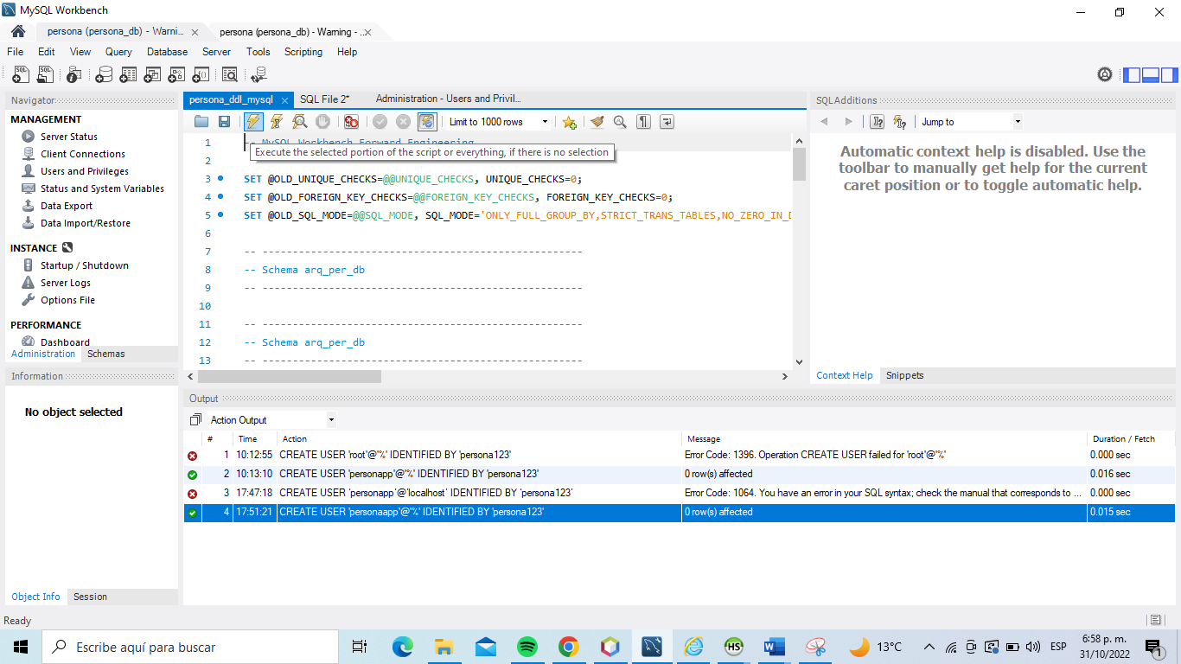

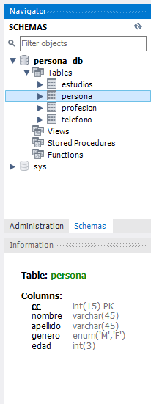

1. Al crear todas las tablas, tener la información se debe crear el usuario personapp en forma de consulta

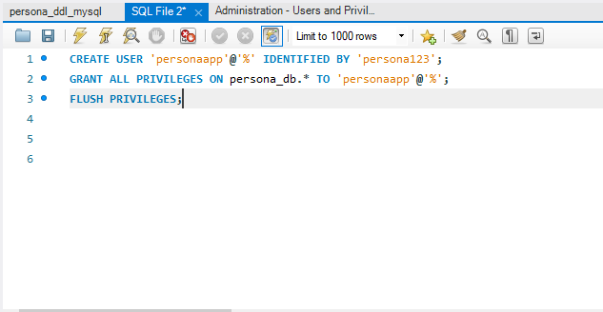

1. Y, en MySQL Workbench se verifica que ese usuario aparezca de manera correcta, dado clic en users an privileges

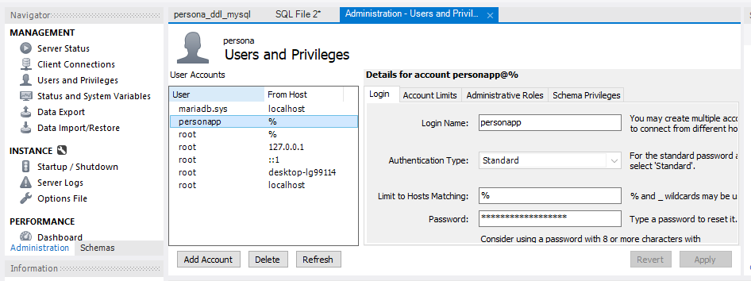

1. Al confirmar que precisamente se tenga dicha información, nos vamos a Heidi SQL y hacemos la conexión con el usuario que se acabó de crear, le damos en nuevo y ponemos exactamente los mismos datos que en MySQL Workbench

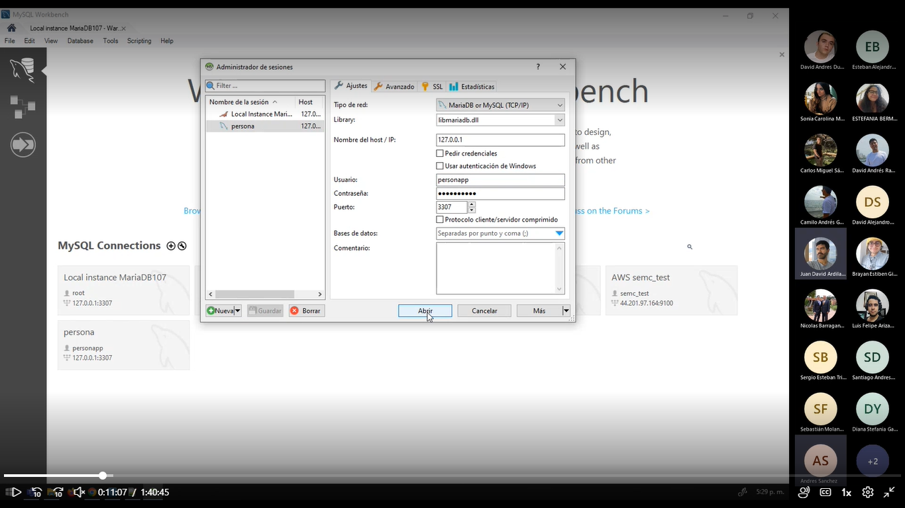

1. Luego al generar la conexión correctamente se inicia el programa Apache NetBeans

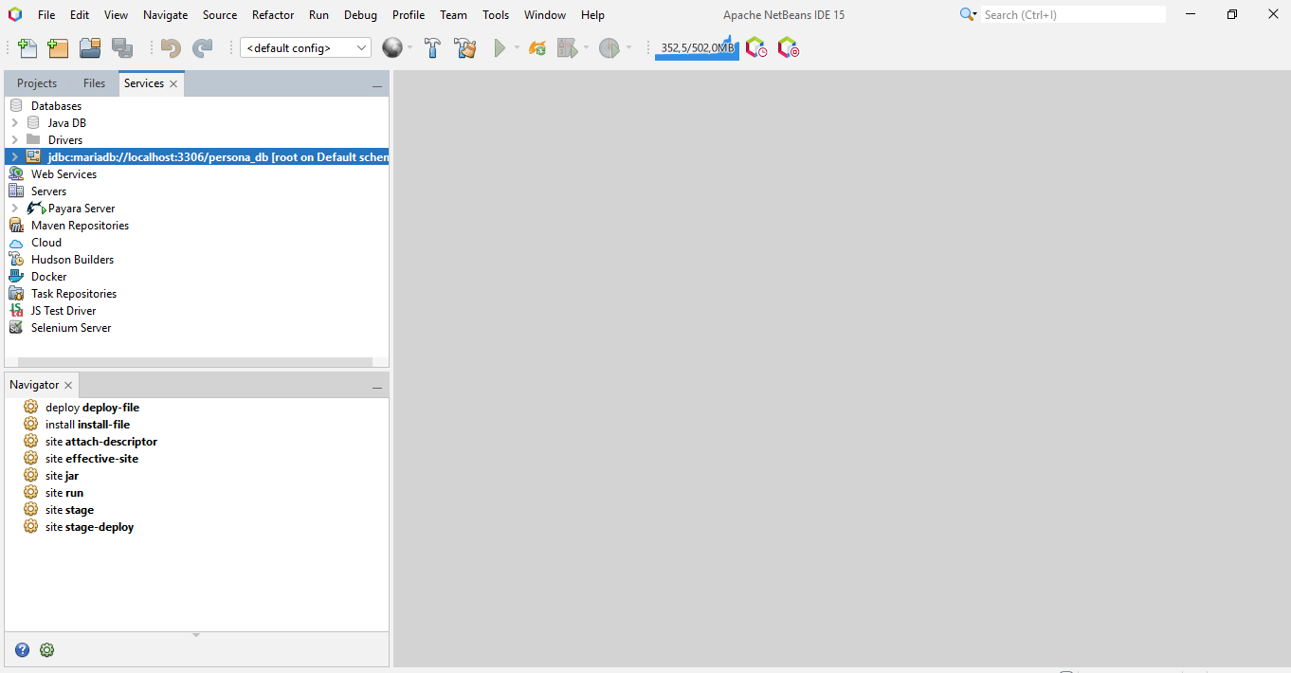

1. Se realiza la conexión con la base datos en la pestaña Services donde se da clic derecho en Databases y se crea, de esta manera

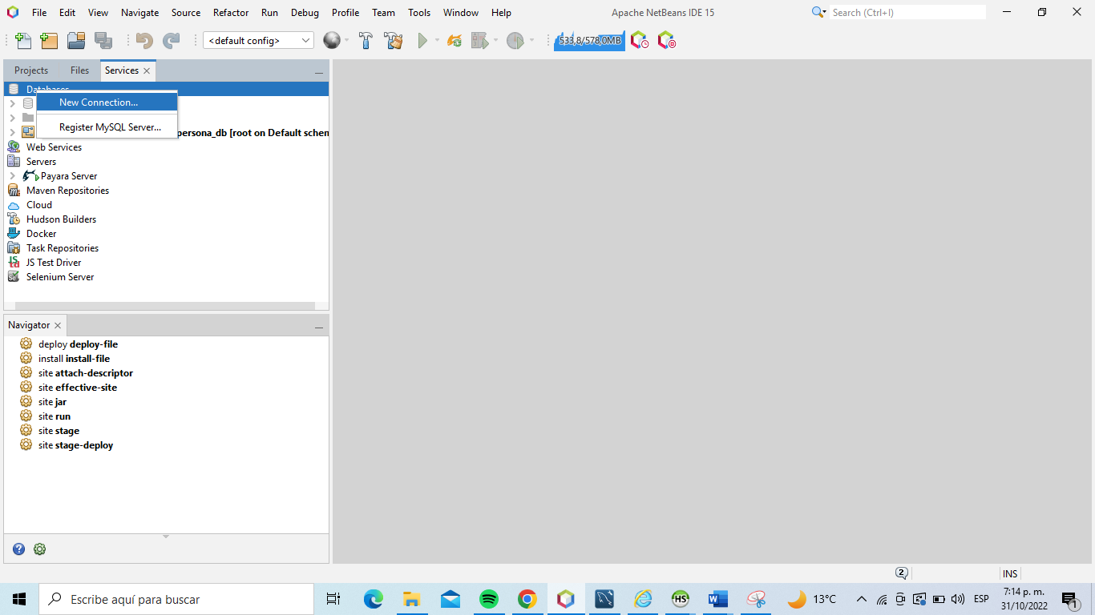

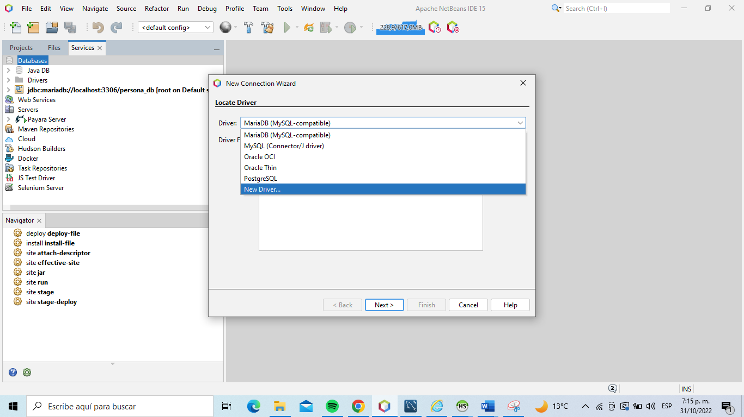

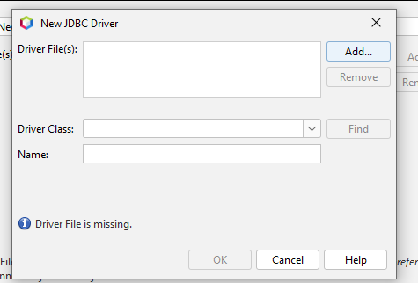

1. Para completar la información del driver se busca en internet Maven repository, con la opción de MariaDB JavaClient, seleccionamos 3.0,8 donde aparecer una nueva ventana y se descargará un archivo .jar

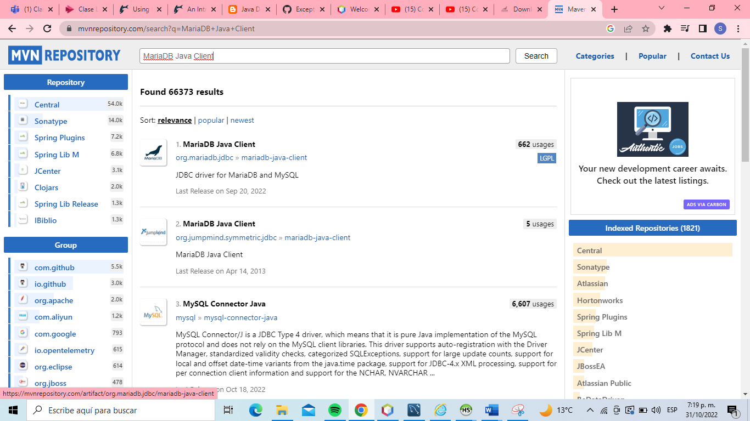

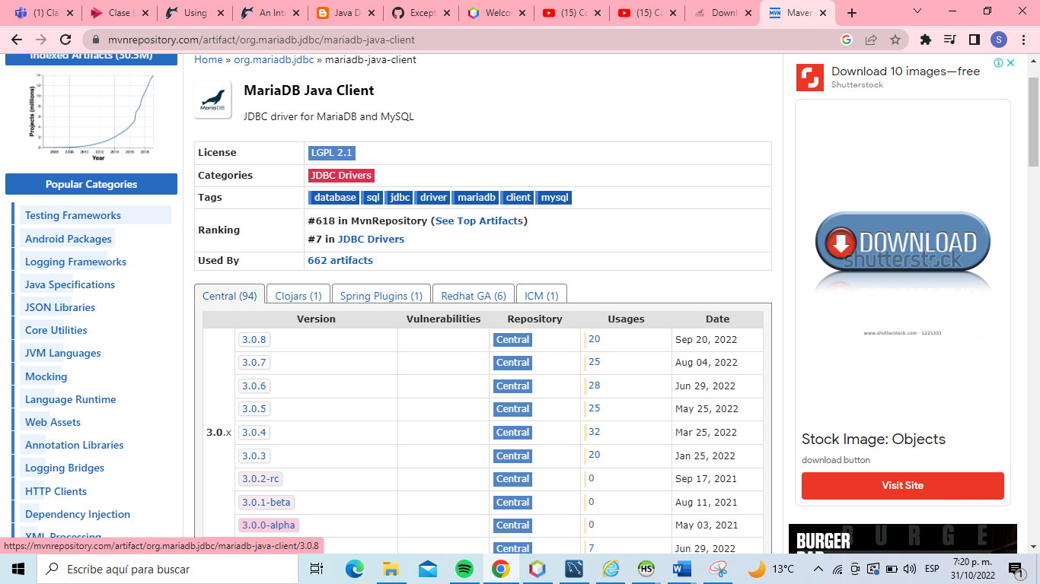

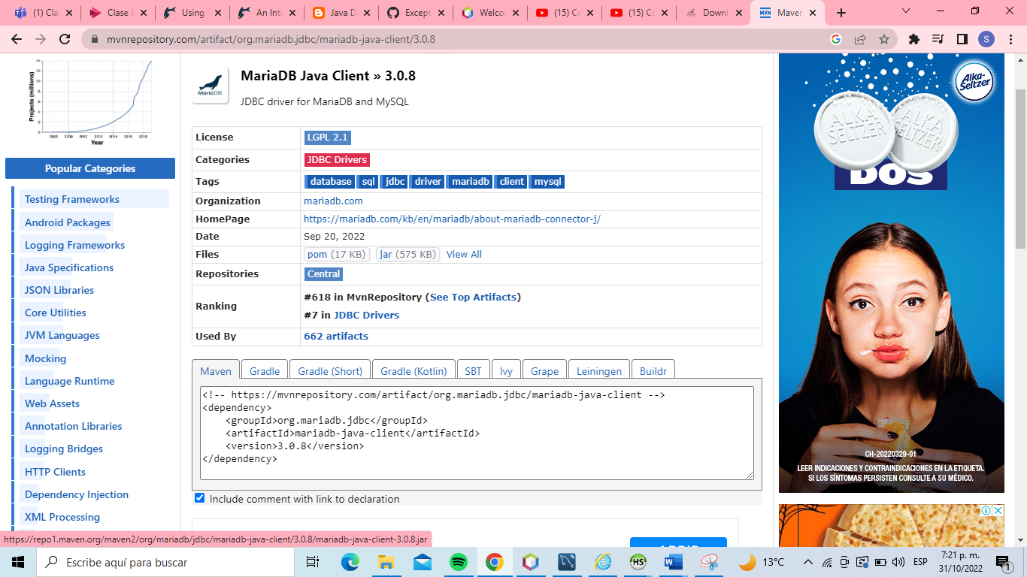

1. Al descargar ese archivo se coloca en el driver en NetBeans como se observa en el paso 14, se da clic en next y se llena la información correspondiente de la base de datos

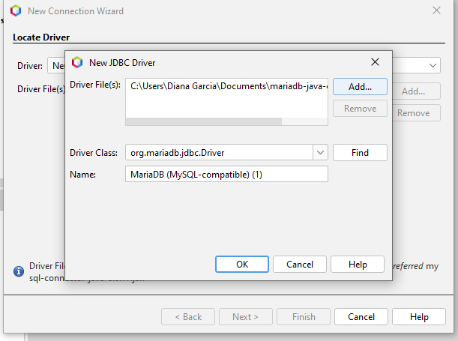

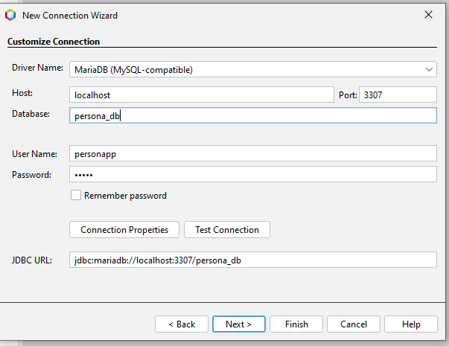

1. Luego, en DataBases se observa la base de datos con las respectivas tablas

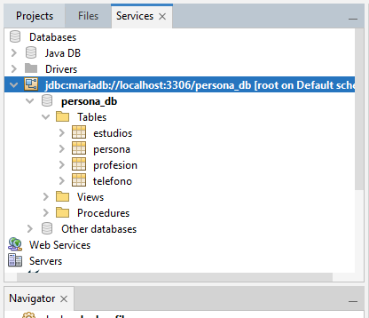

1. Para generar la disponibilidad del server de payara, se descarga payara, se guarda dentro de un archivo y ese archivo se va a colocar en el NetBeans. Primero, se da clic derecho en Servers, Add Server, Payara Server, se inserta el archivo donde se guardó la instalación y así ya está conectado al servidor

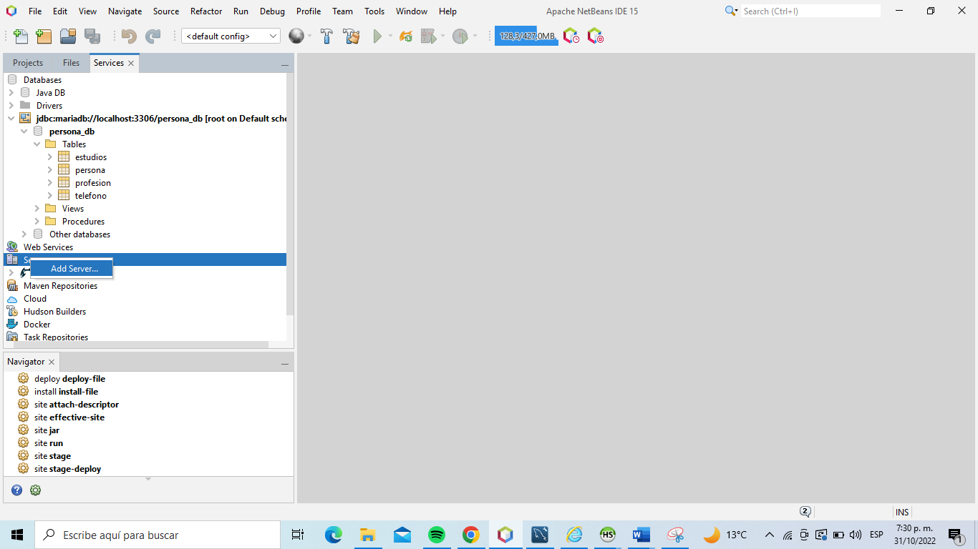

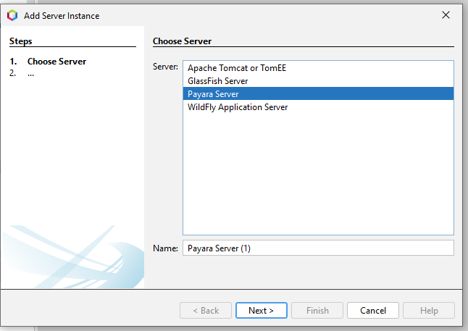

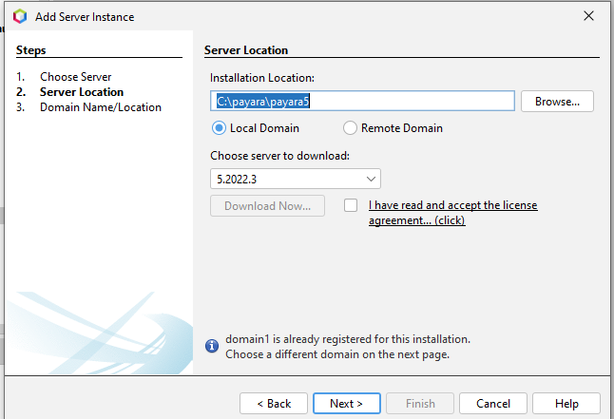

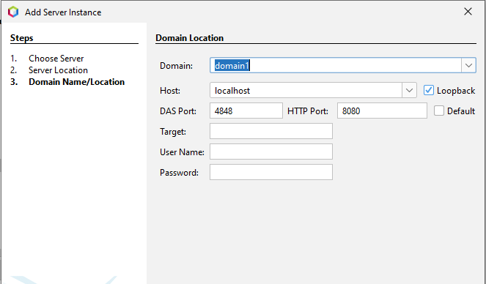



1. Para que el servidor se conecte a la base de datos se da clic derecho y se selecciona en View Domain y se abre el servidor en local

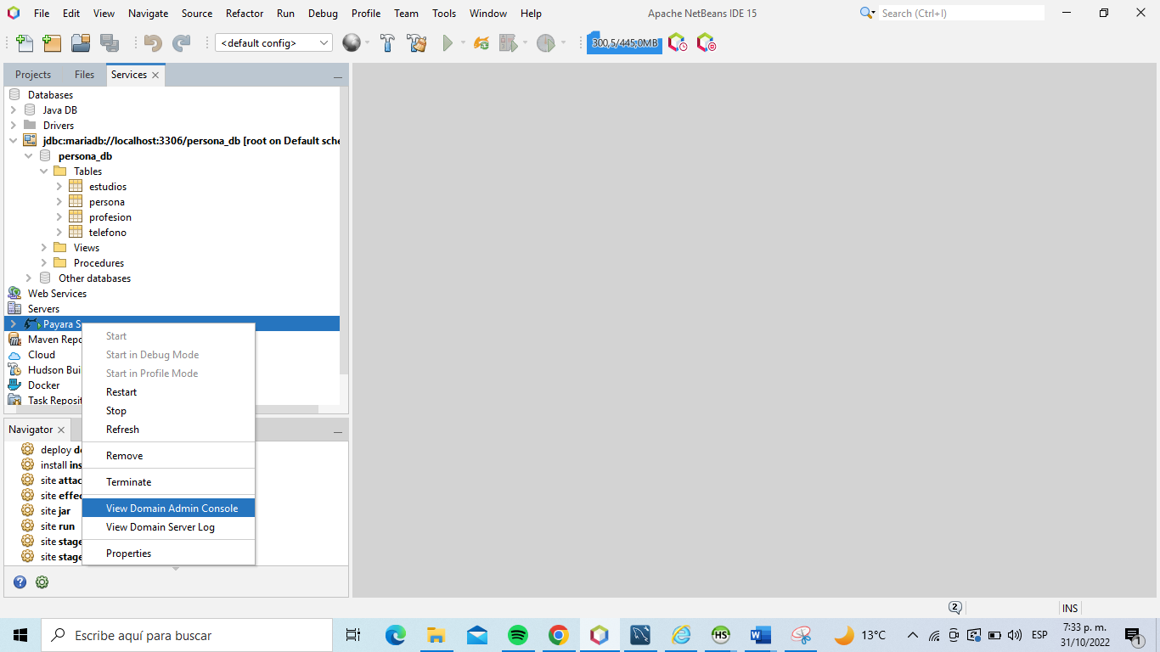

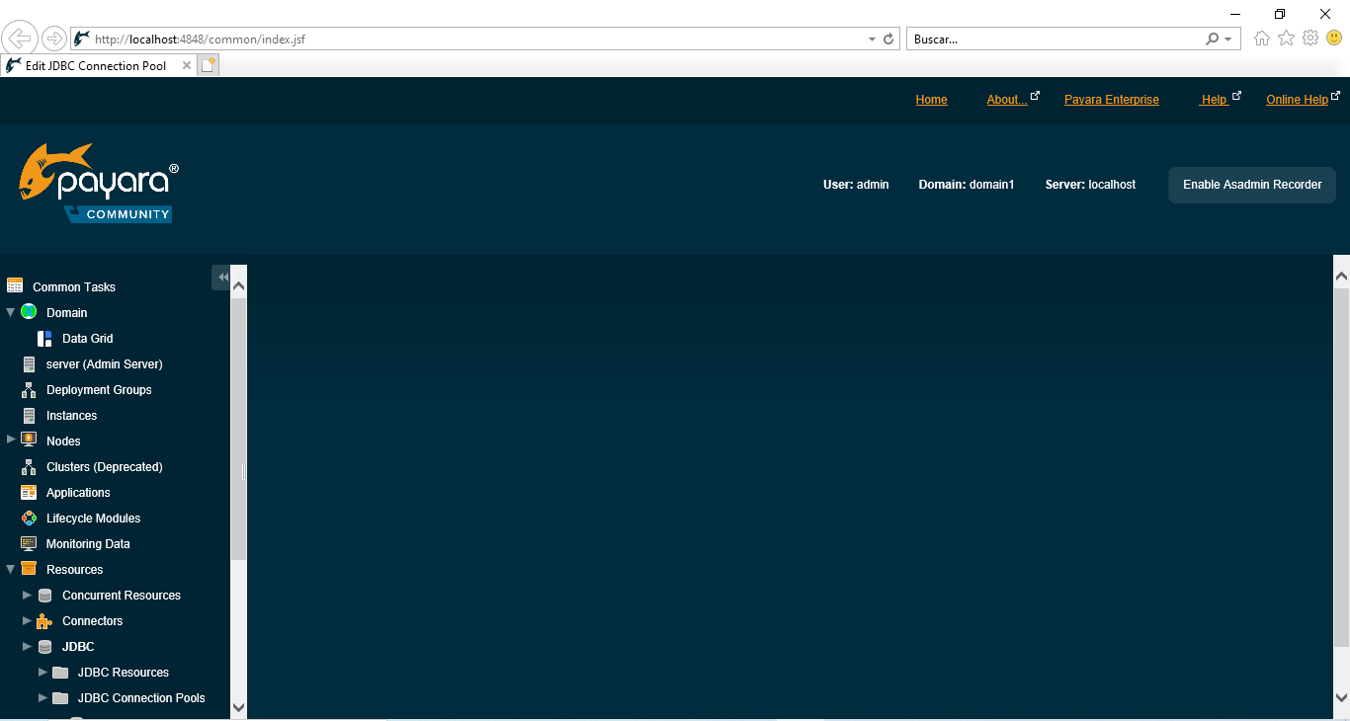

1. Se da clic en JDBC, JDBC Connection Pools, en New, se pone el nombre, el tipo del recurso, el nombre de la clase de la base de datos, y luego se agregan las propiedades que es la información de la base de datos para la conexión

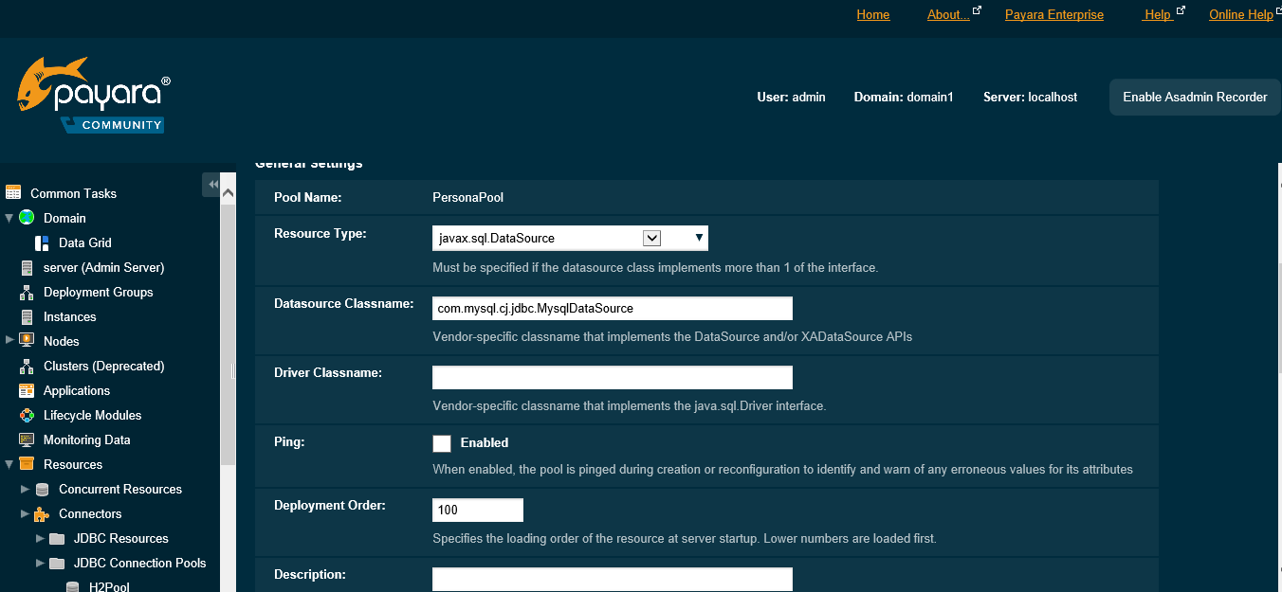

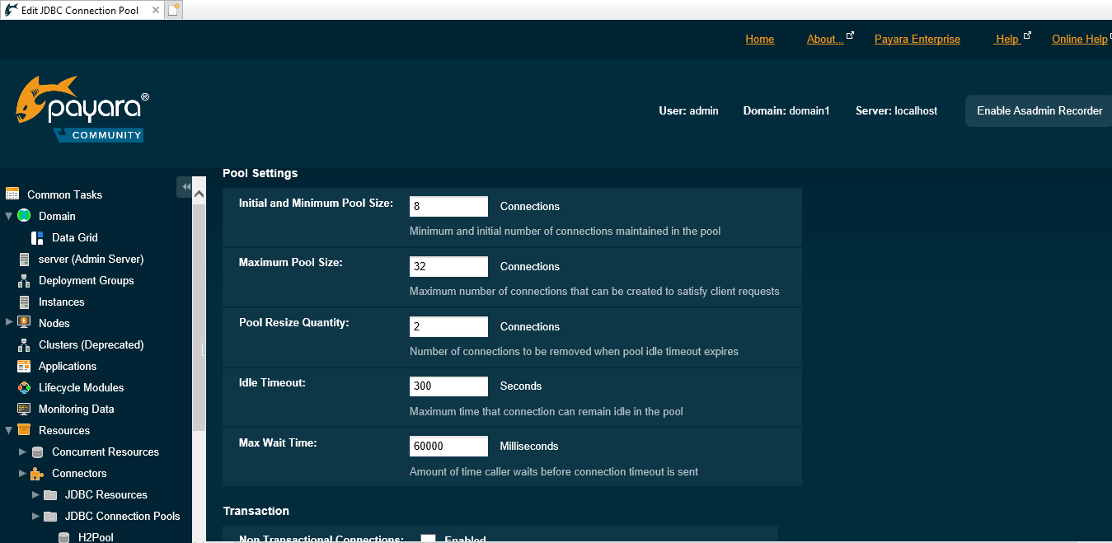

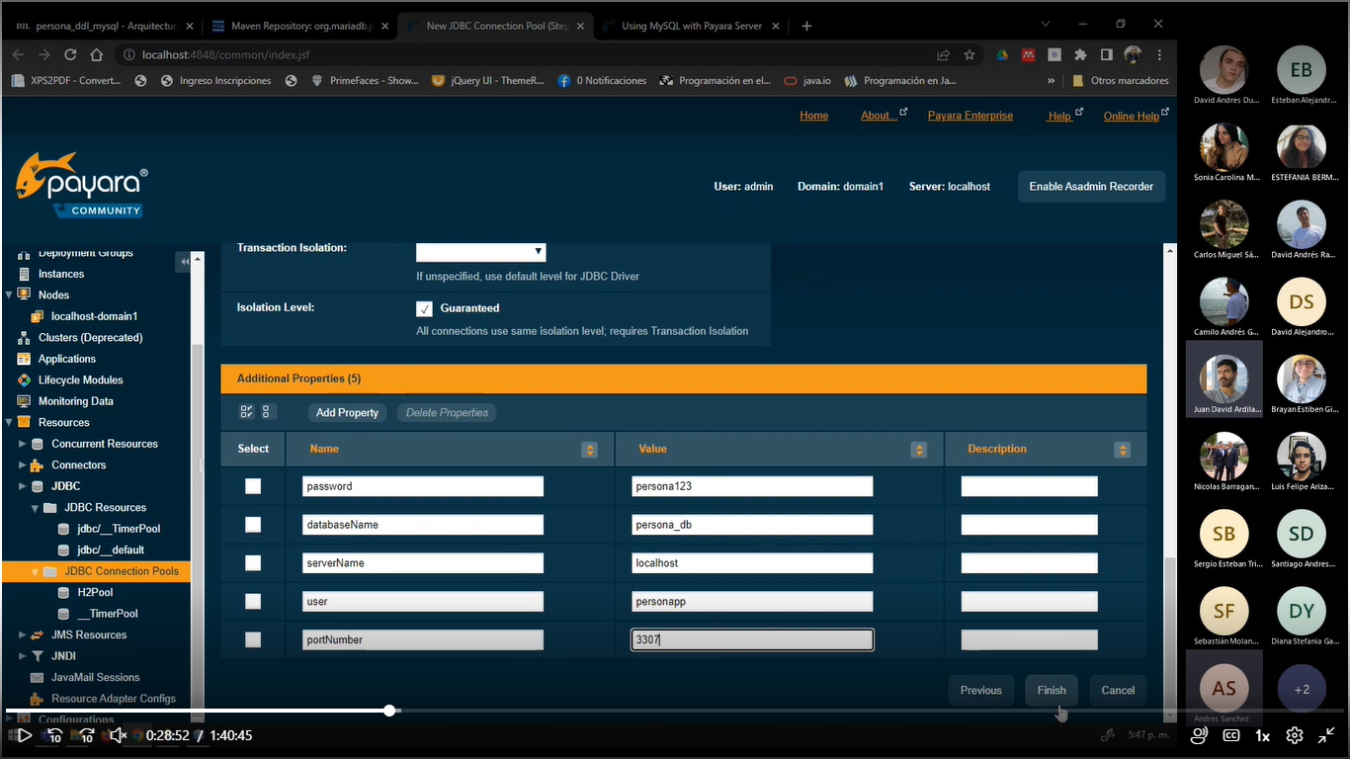

1. Nos vamos a NetBeans y le damos Start al servidor de Payara

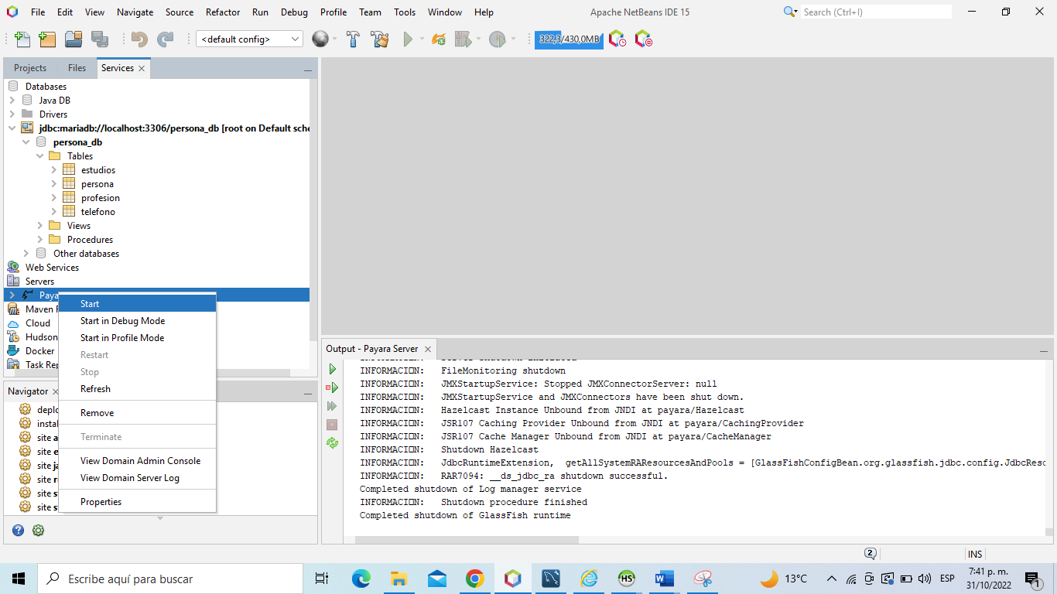

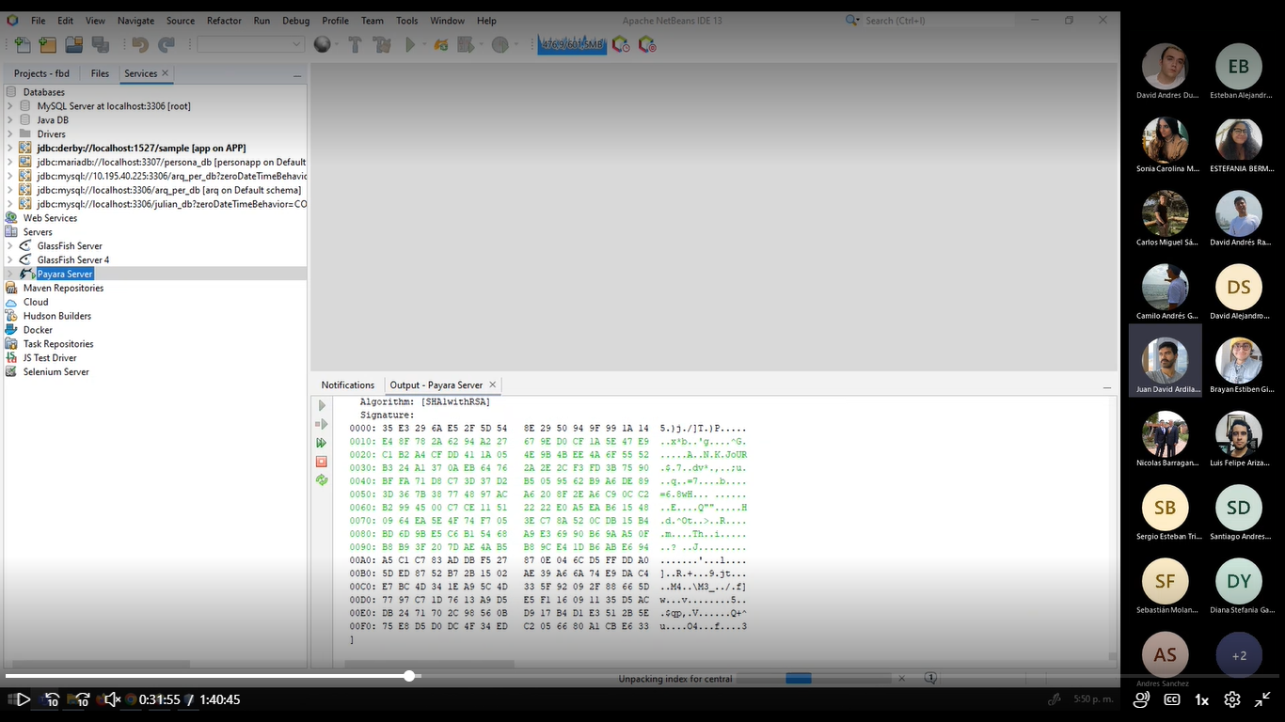

1. Luego, vamos otra vez al servidor de Payara y realizamos PING para que la conexión quede lista

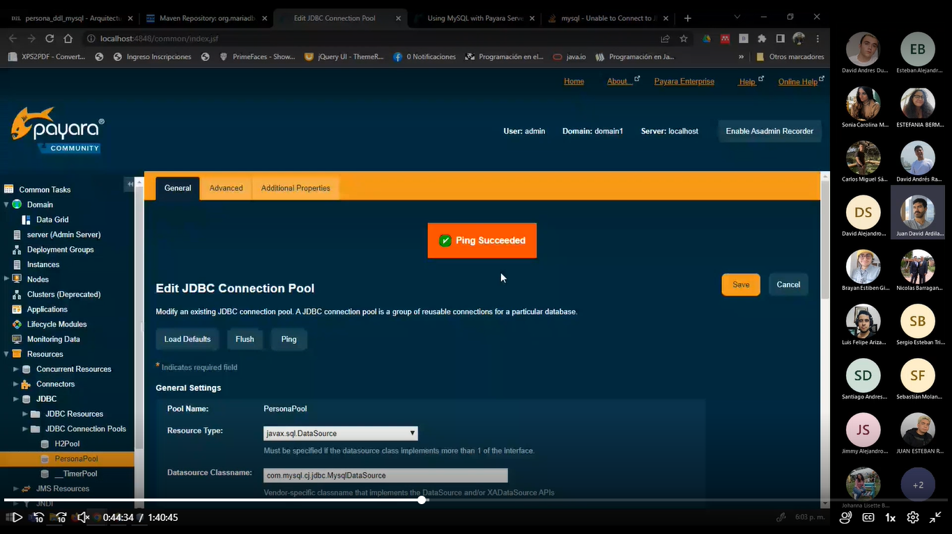

1. Abrimos Apache NetBeans y generamos un nuevo proyecto

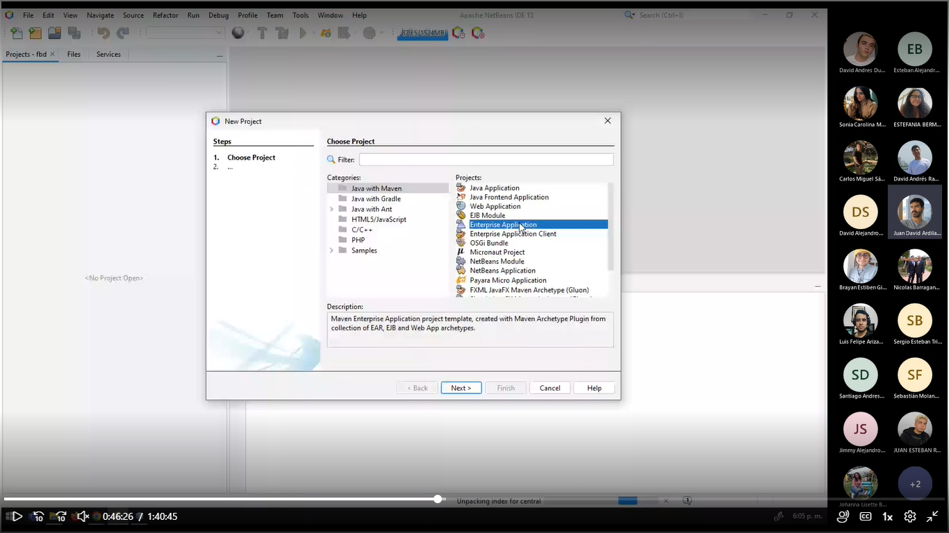

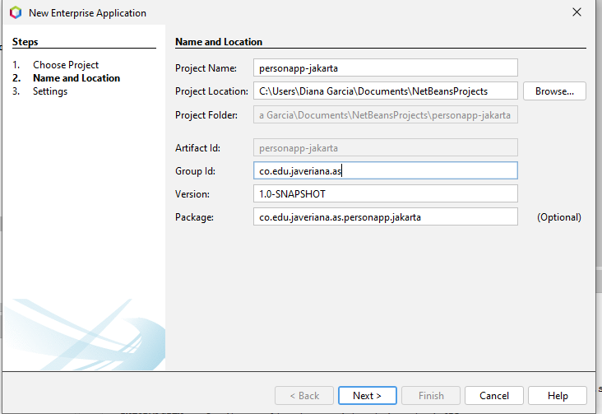

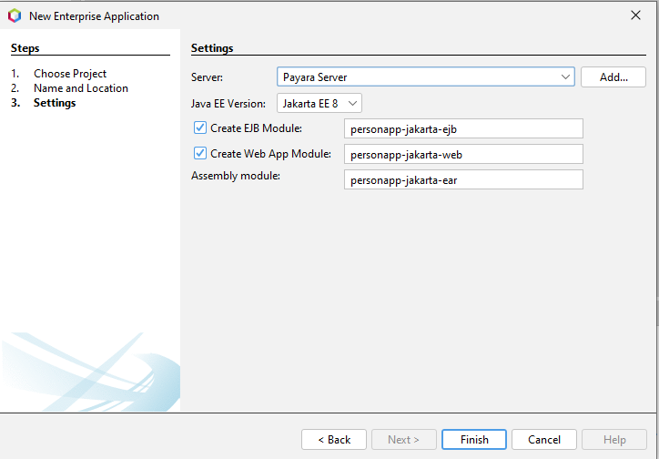

1. Se crea el proyecto con cada una de las dependencias

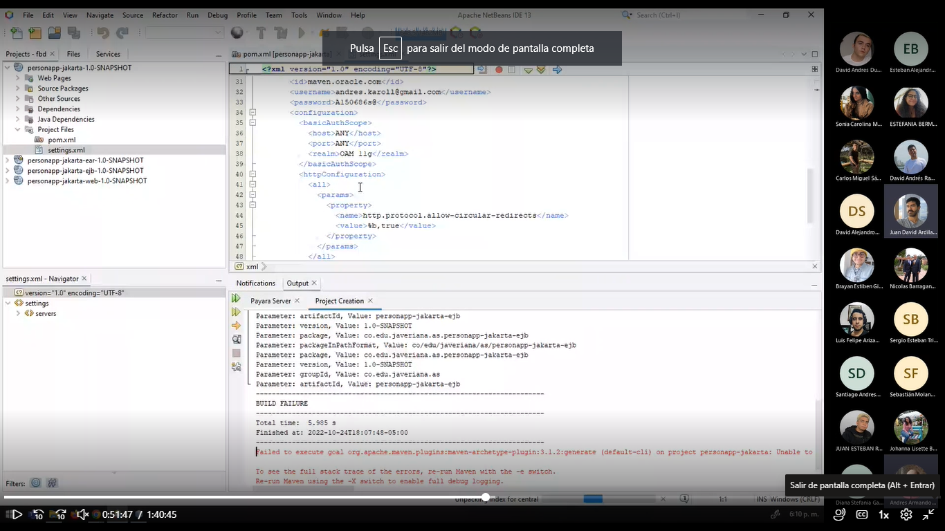

1. Luego, se realiza cada uno de los siguientes pasos

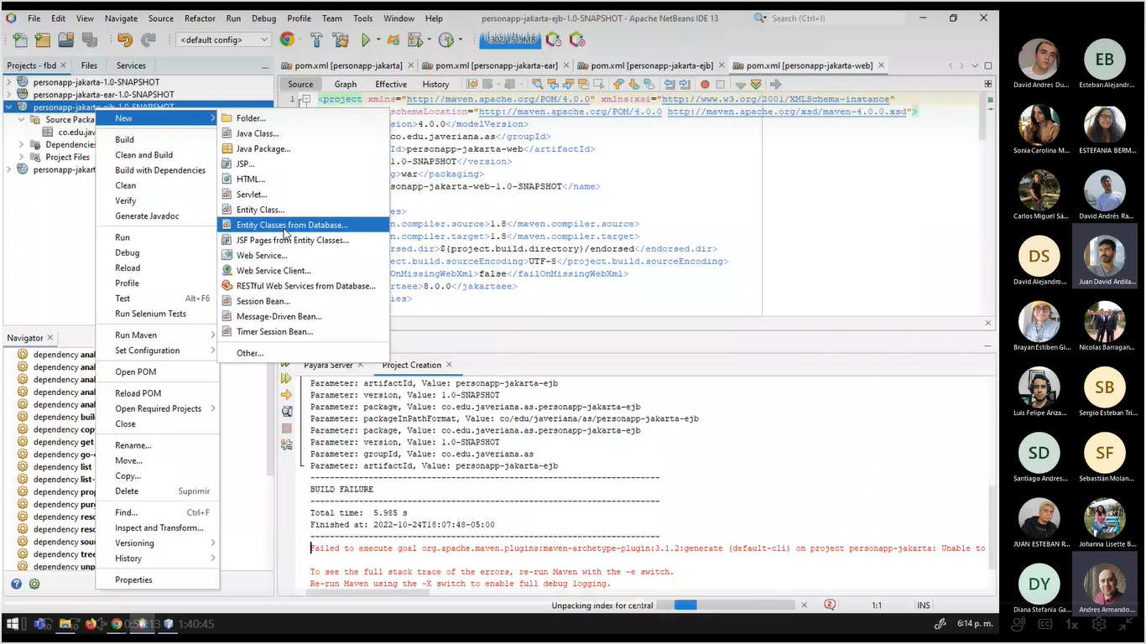

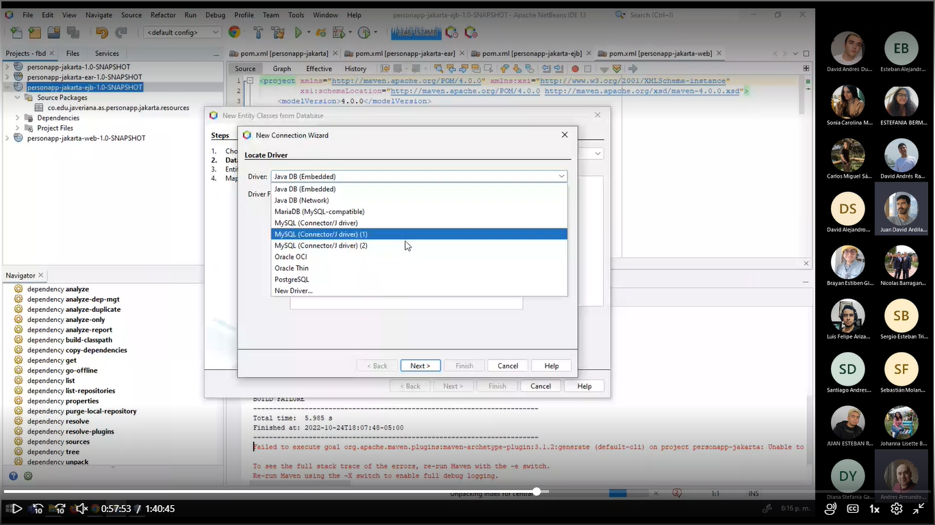

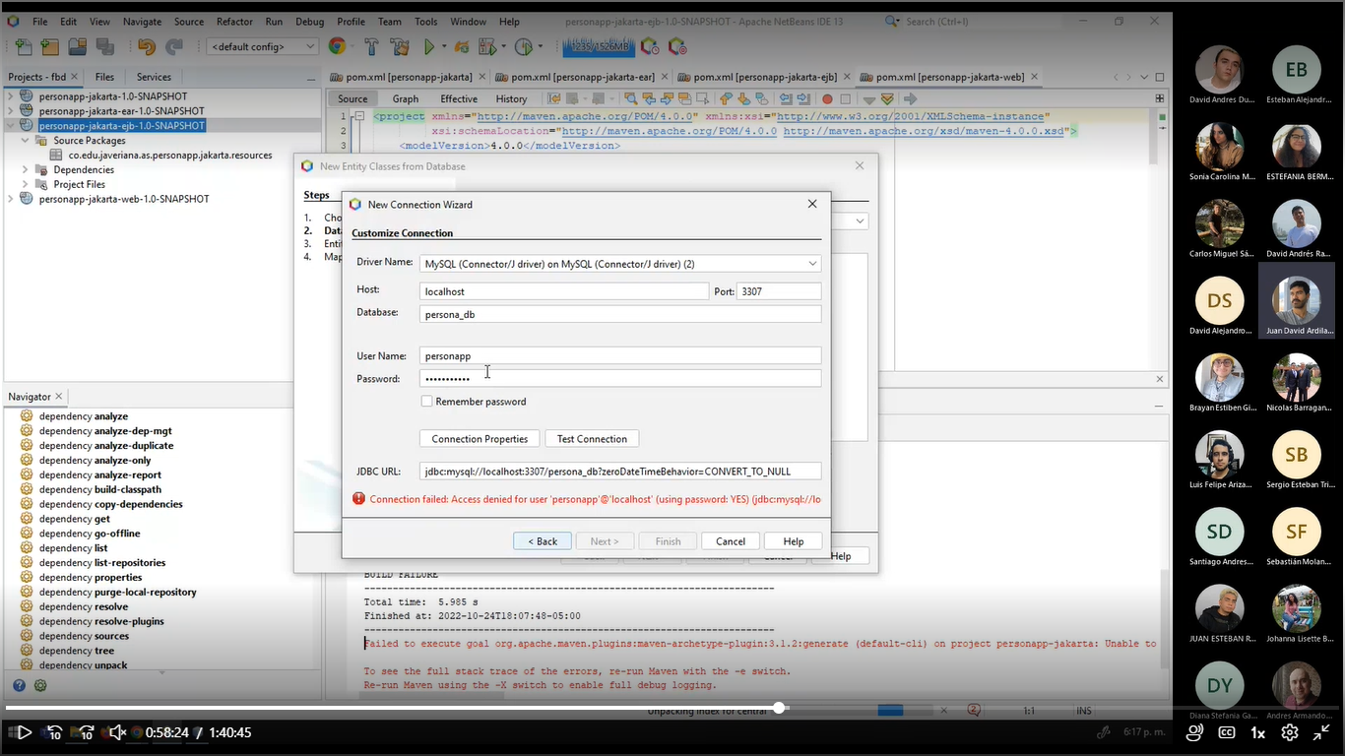

1. Luego, se generan cada clase java con los respectivos paquetes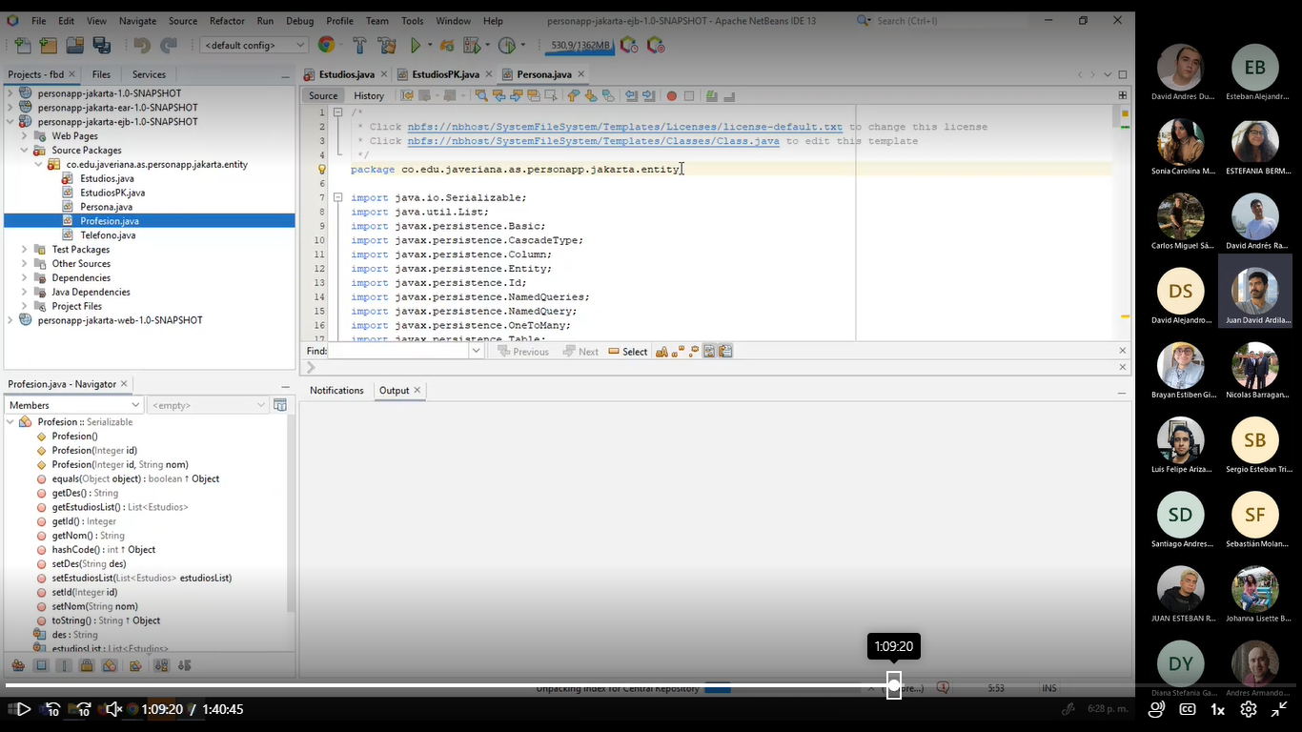

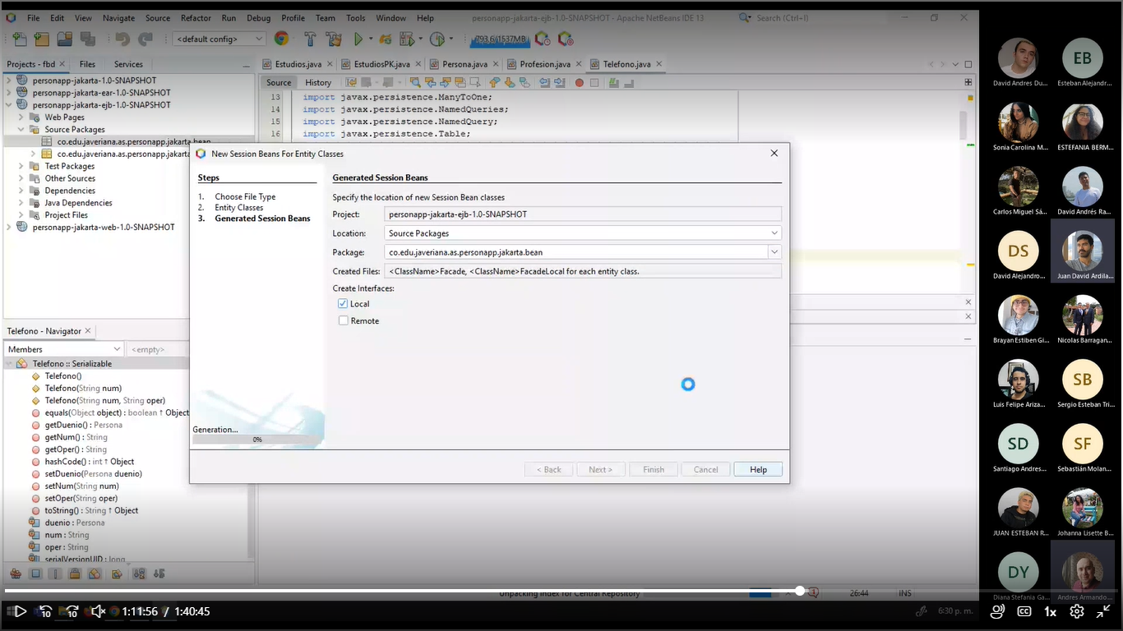

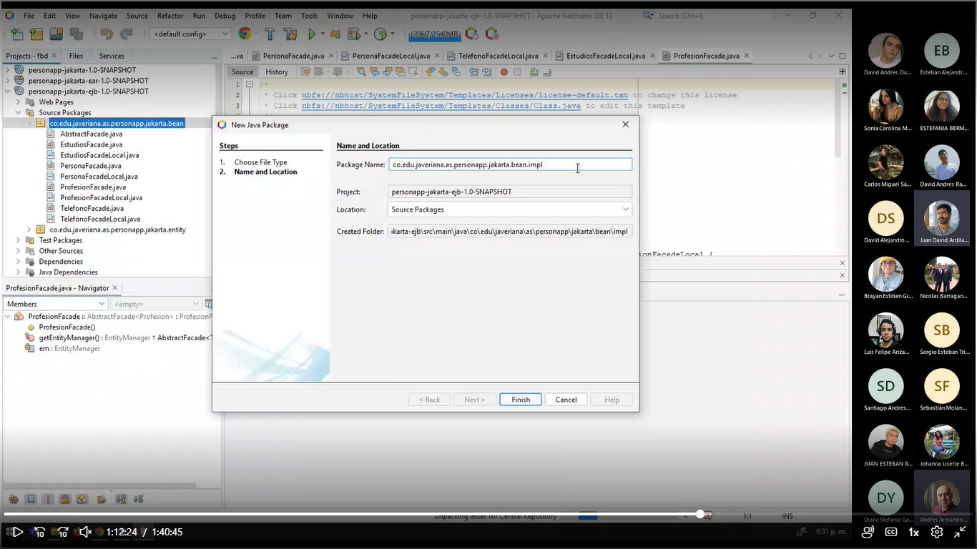

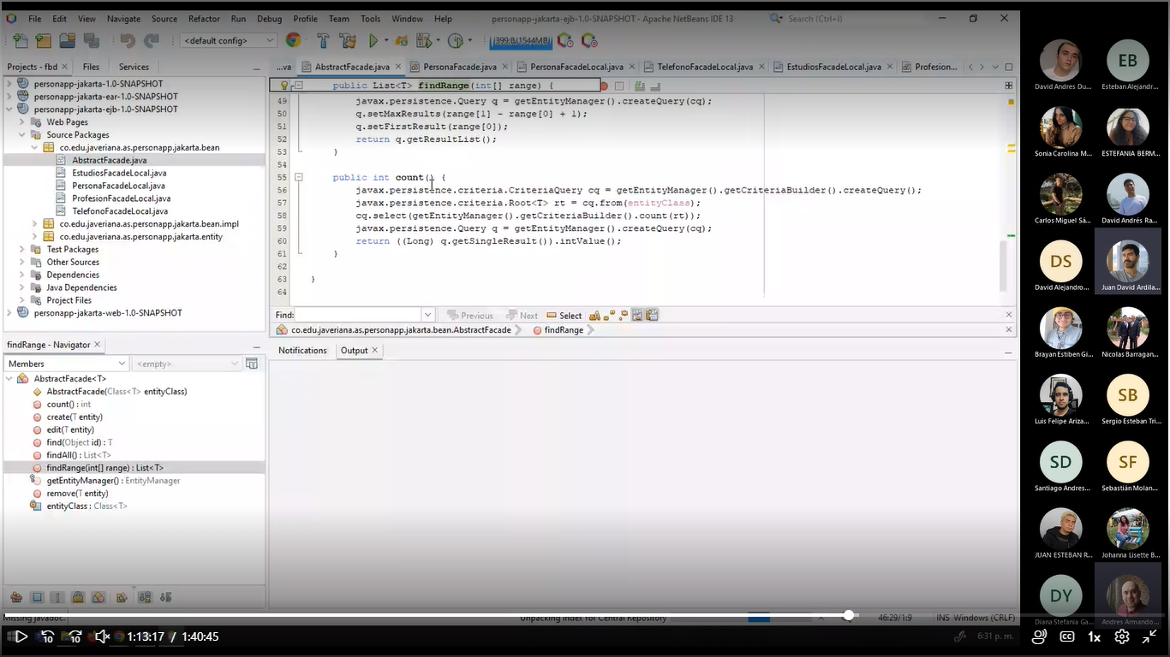

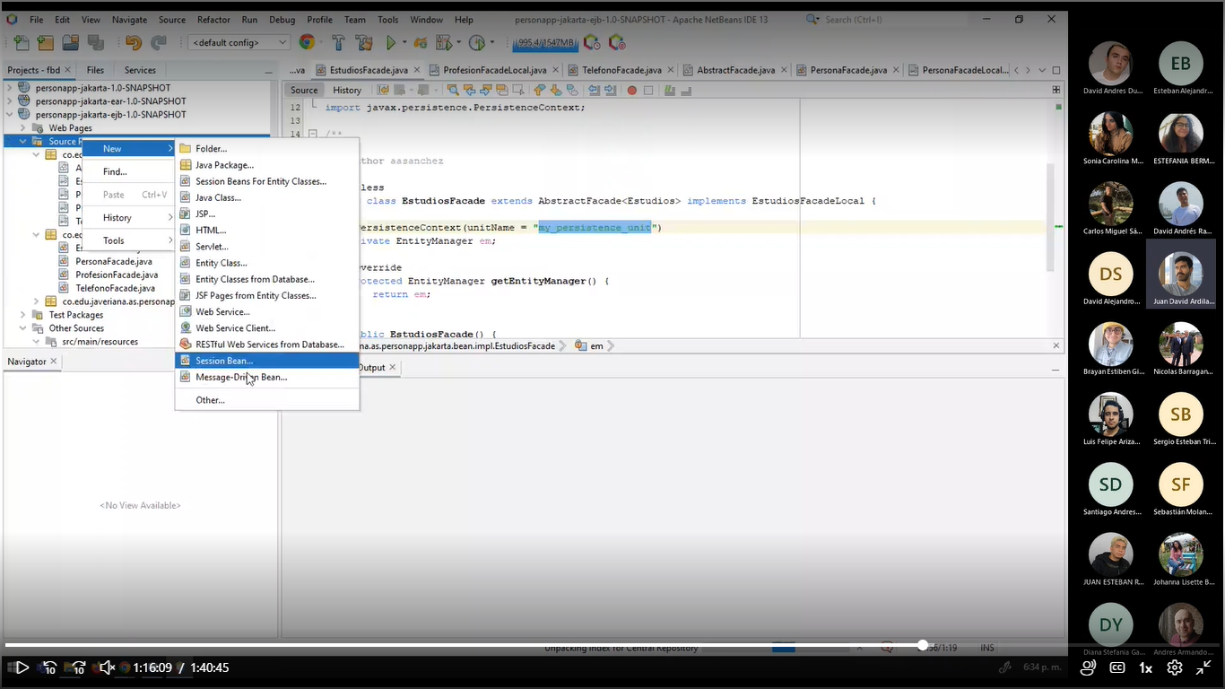

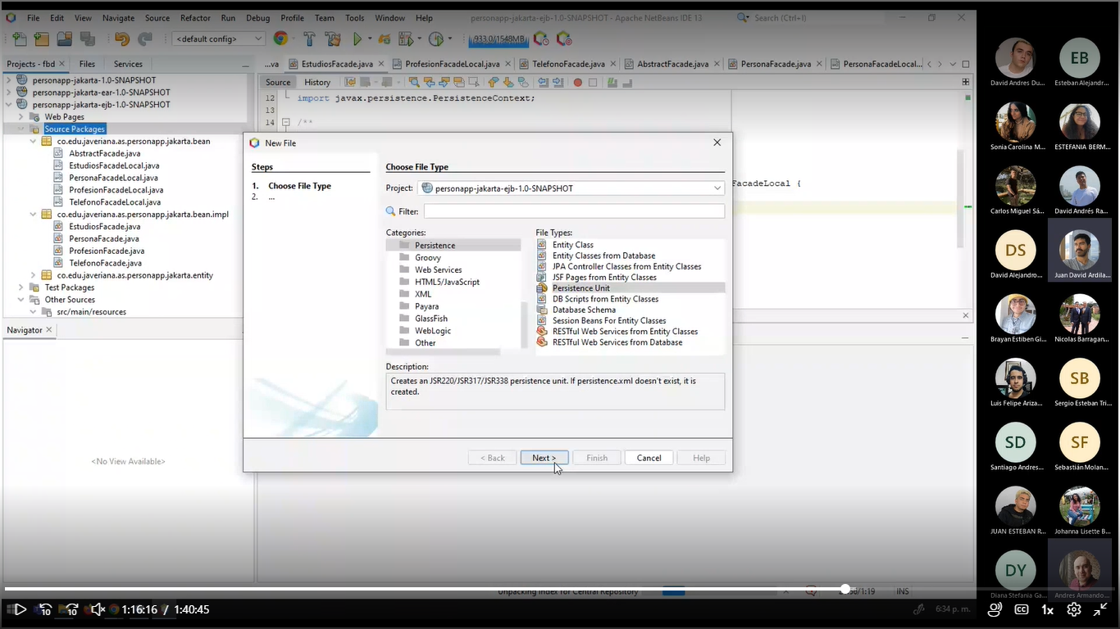

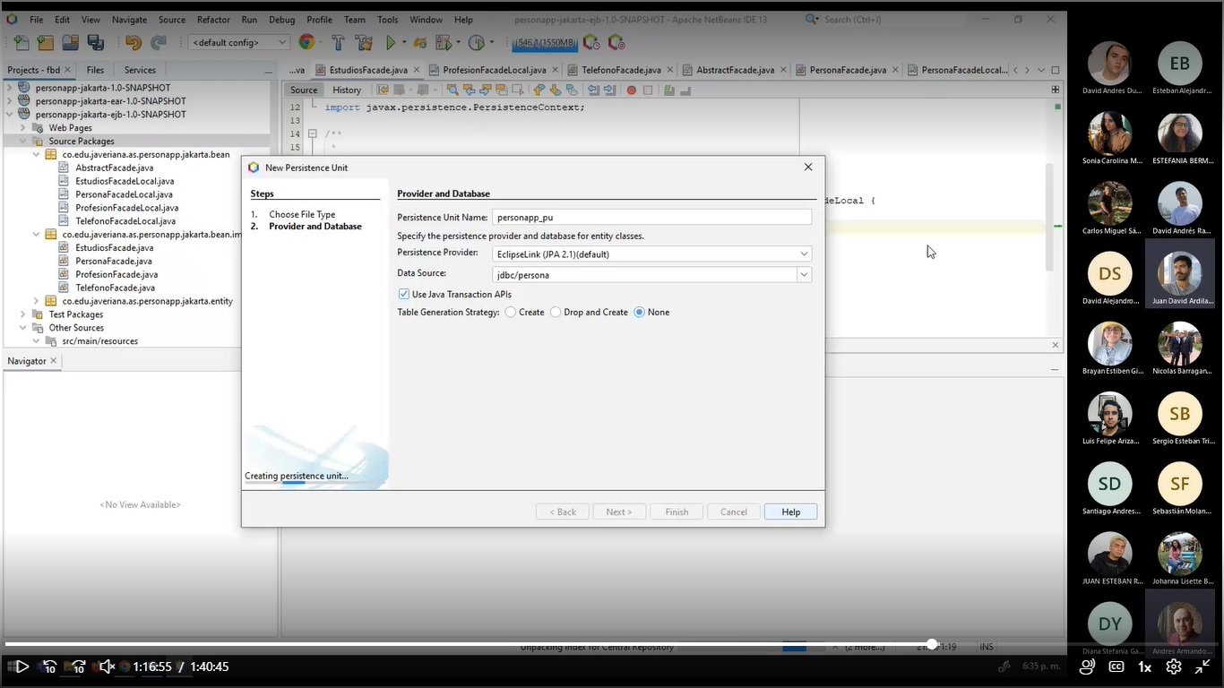

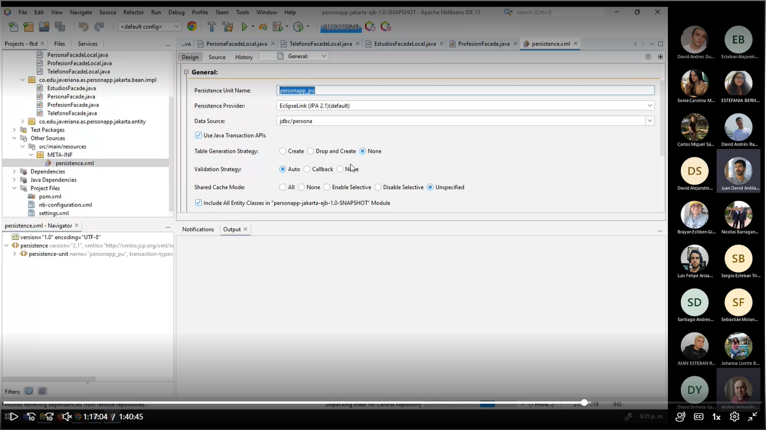

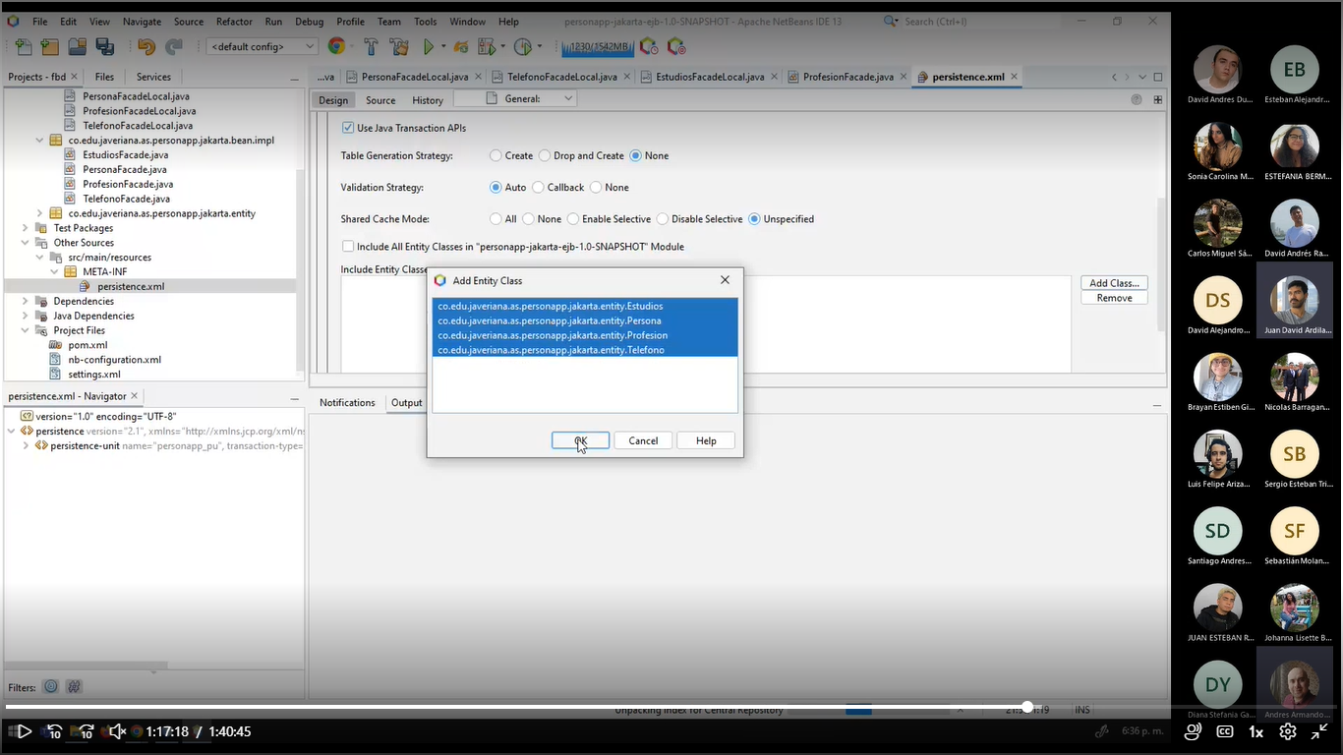

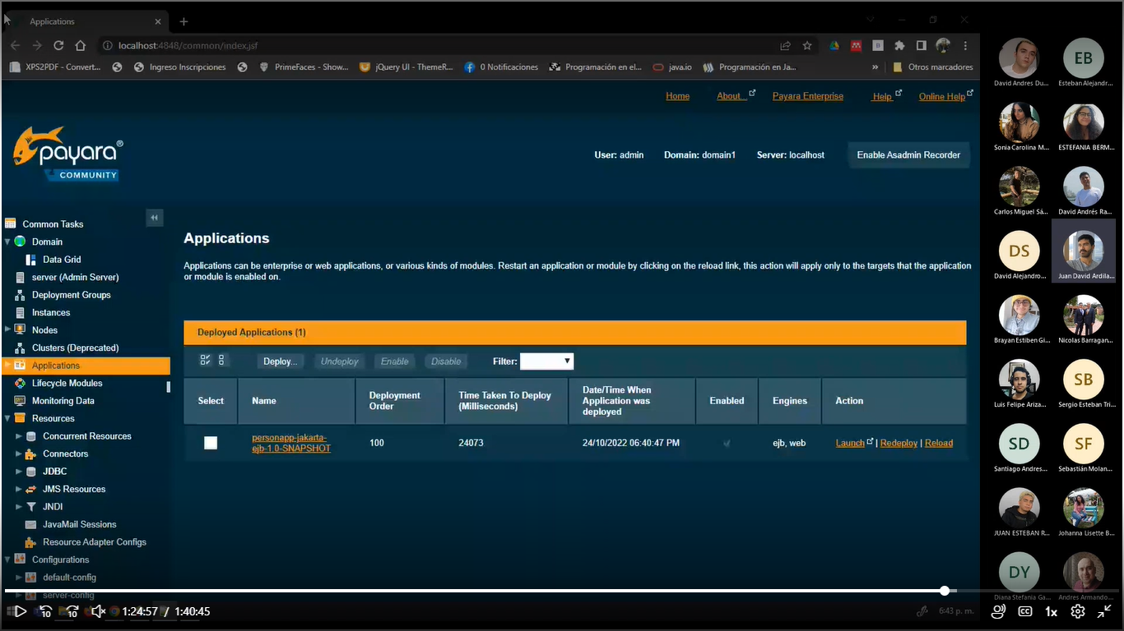

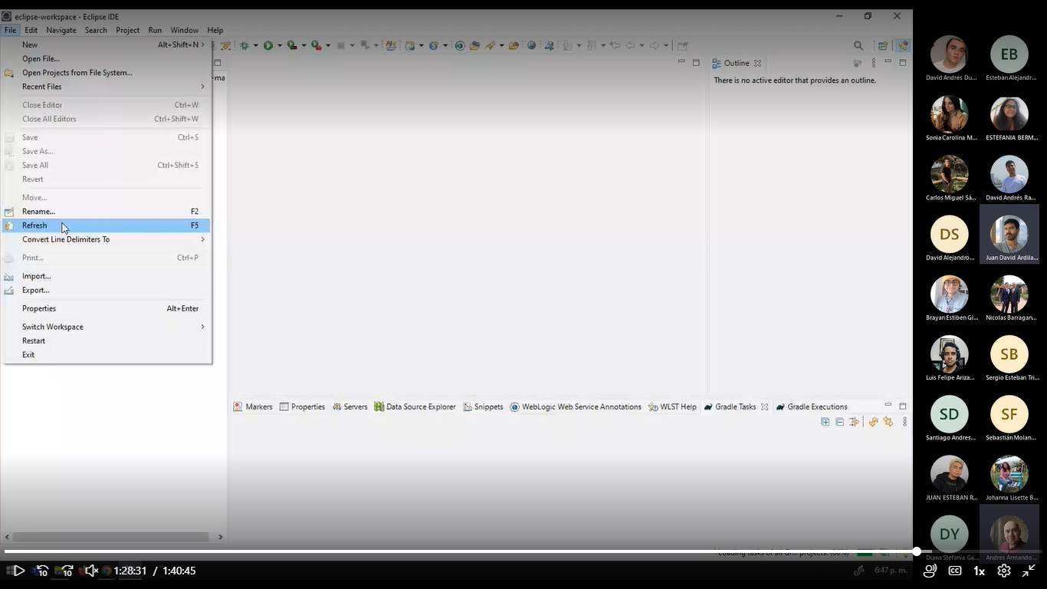

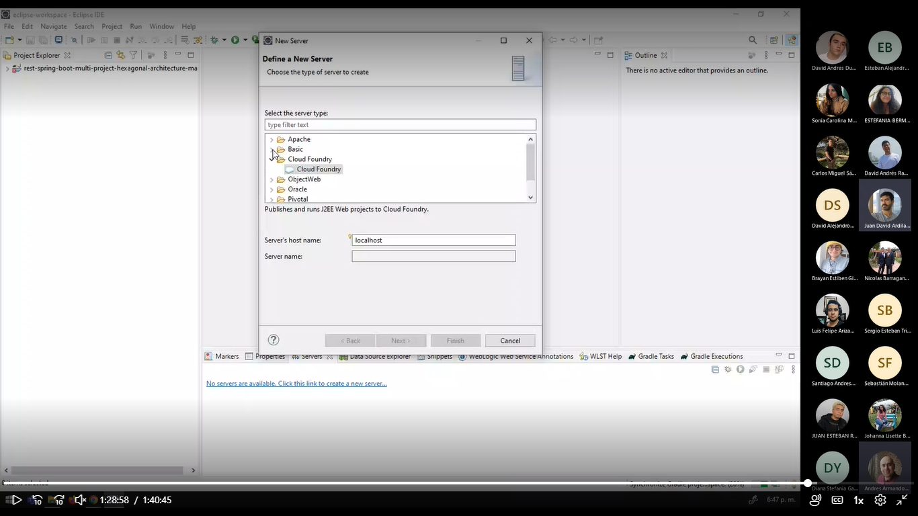

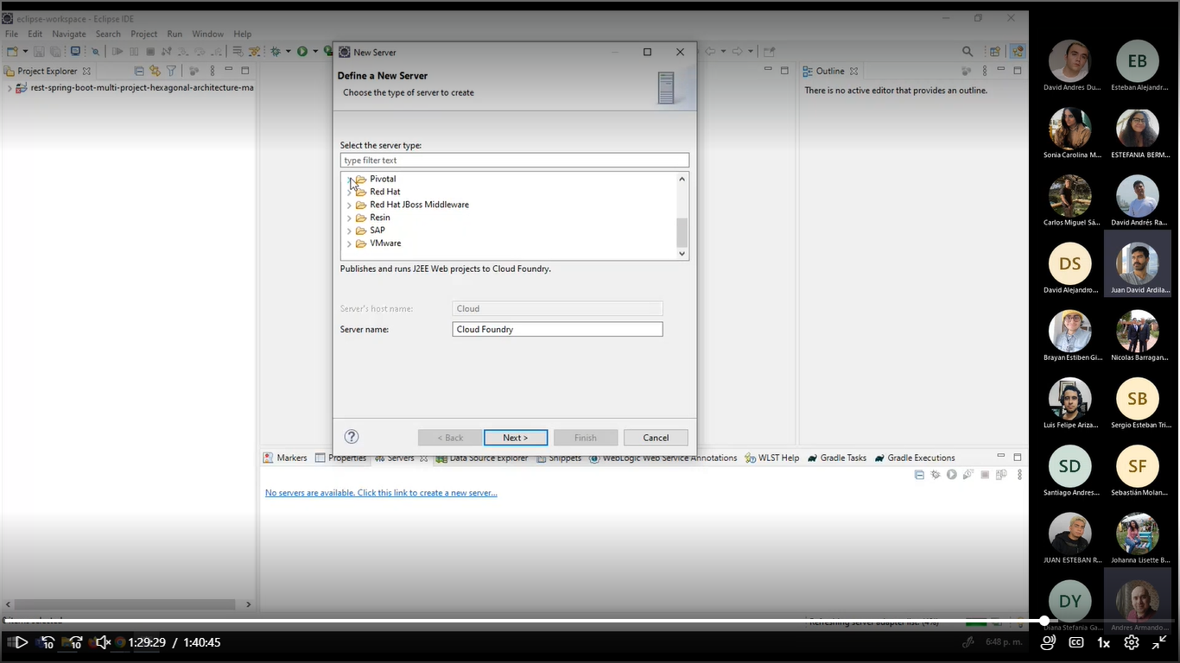

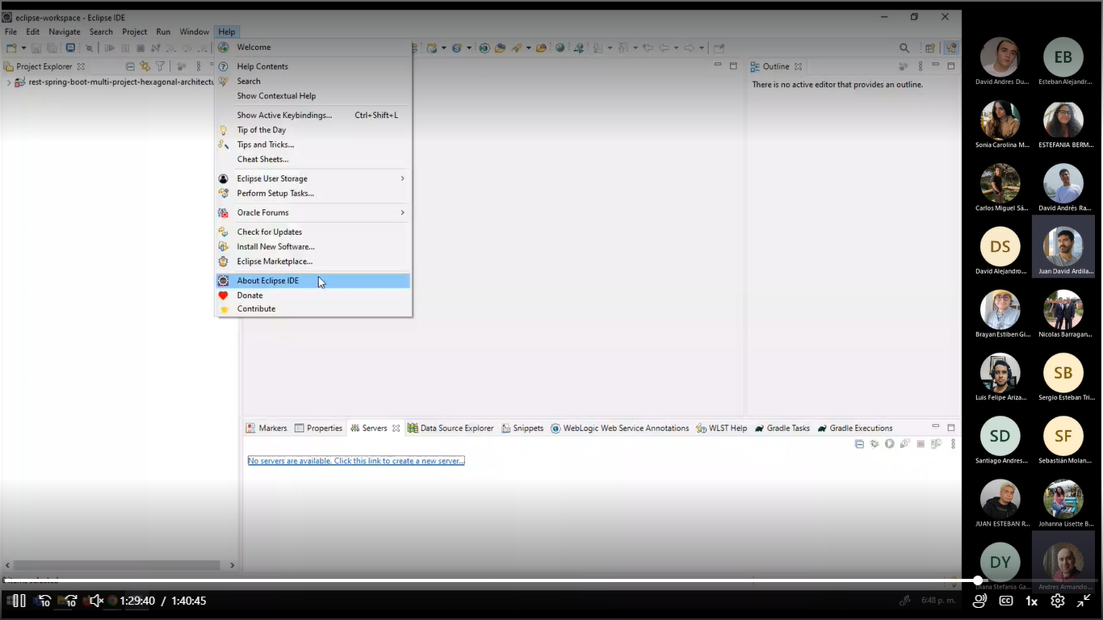

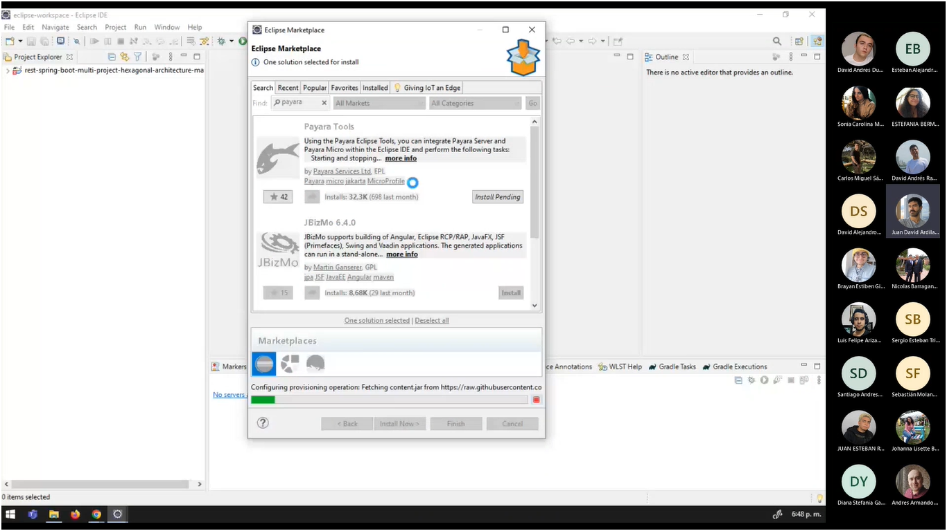

1. Para realizar la llave foránea, sólo se debía tomar la llave primaria de la tabla y arrastrar la conexión a la tabla que se requería, por ejemplo, en este caso desde la tabla persona con la llave primaria en cc se arrastraba a la tabla estudio apareciendo un recuadro así

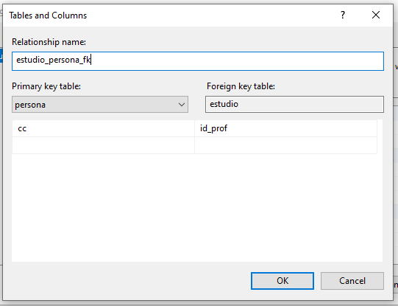

1. Se da clic en ok, luego aparece otro recuadro que especifica la llave foránea creada

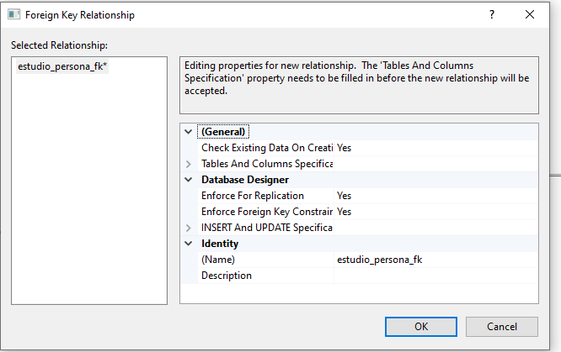

1. Luego de tener todo listo en la base de datos con sus respectivas relaciones, se abre Visual Studio se da clic en crear un proyecto

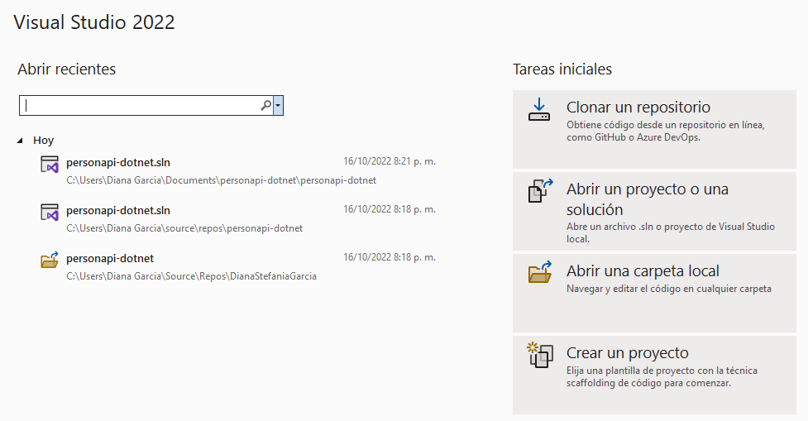

1. Aparece un cuadro con varias opciones disponibles donde en este caso escogeremos la opción de la plantilla Aplicación web de ASP.NET Core (Modelo-Vista-Controlador), se da clic en siguiente

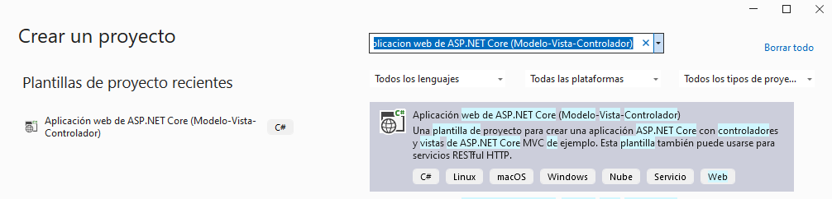

1. Se configura el proyecto con el mismo nombre del repositorio creado anteriormente personapi-dotnet, se da clic en siguiente

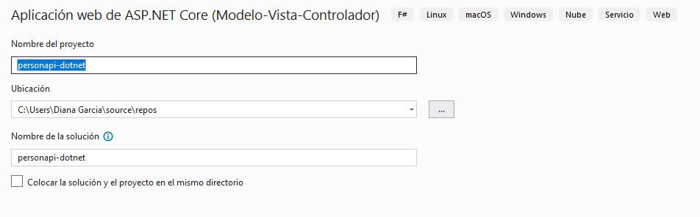

1. Se configura el framework que será .Net 6.0 y se deshabilita la opción de configuración de http, se da clic en siguiente

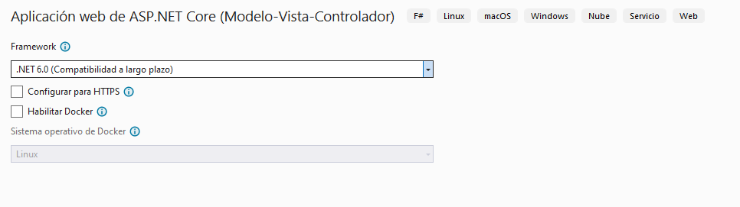

1. Luego se abrirá la pantalla principal del Visual Studio

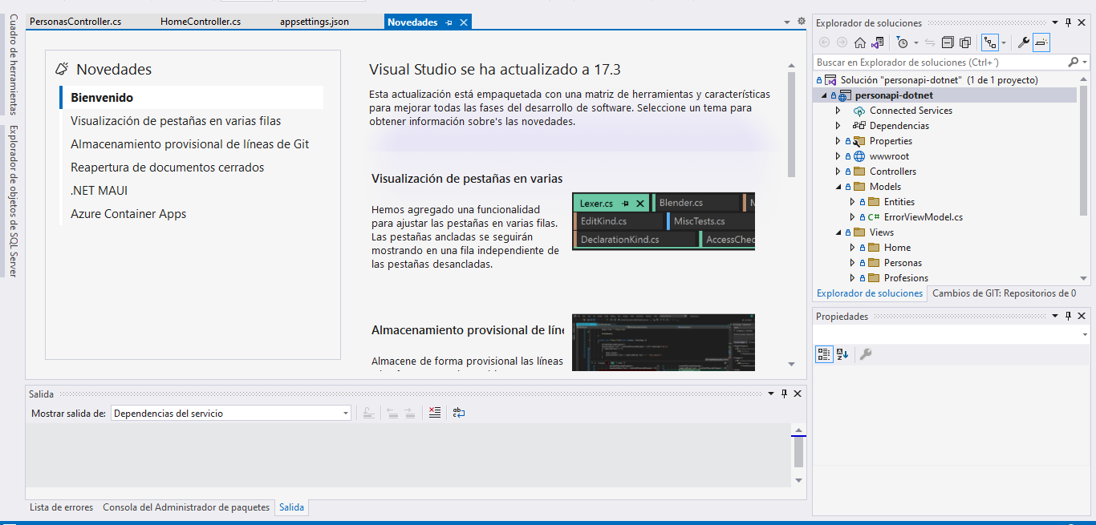

1. En la parte superior se encontrarán unas opciones, en este caso daremos clic a la pestaña Ver y se dará clic en el Explorador de objetos de SQL Server esto automáticamente hará la conexión con la base de datos por defecto que se creó anteriormente

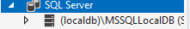

1. Se da clic derecho en SQL Server y se agrega un SQL Server, esto para conectarse a la base de datos persona_db seleccionando donde se encuentra localmente, la autenticación para acceder con el usuario sa y la respectiva contraseña

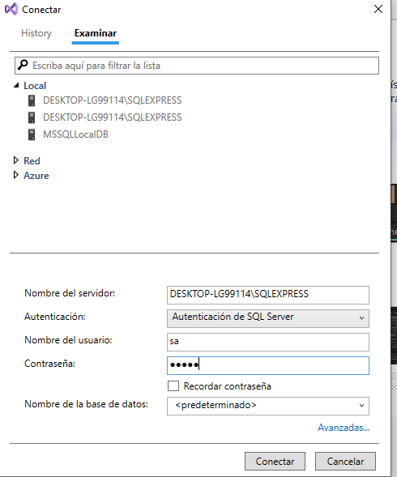

1. En el explorador de soluciones que se encuentra en la parte derecha del Visual Studio, se debe hacer clic derecho en dependencias, ir a Administrar paquetes NuGet, en la pestaña examinar e instalar:

* Microsoft.EntityFrameworkCore
* Microsoft.EntityFrameworkCore.SqlServer
* Microsoft.EntityFrameworkCore.Tools

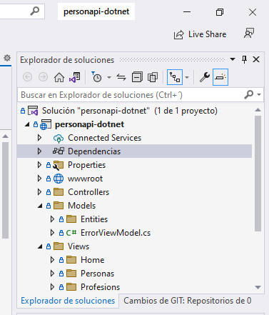

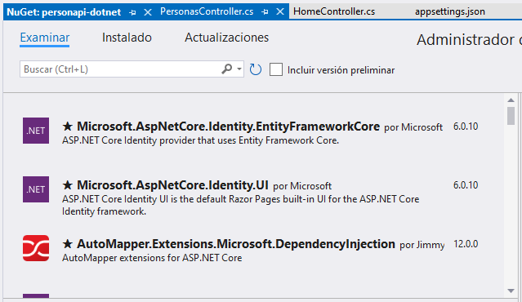

1. Ya al tenerlo instalado se da clic en instalado y aparecerán todas las dependencias

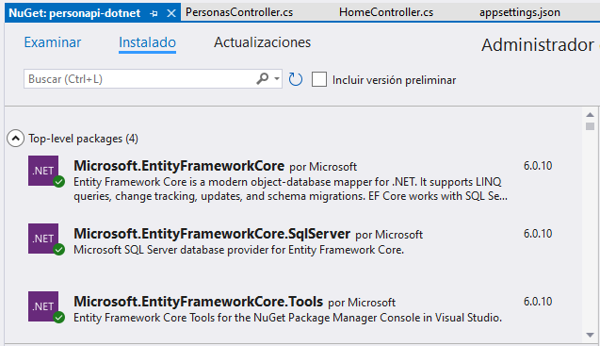

1. Luego en el explorador de soluciones se agregará en la pestaña de models una carpeta llamada Entities

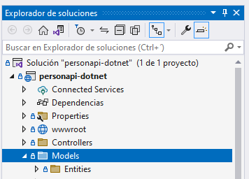

1. Ir al menú herramientas, seleccionar administrador de paquetes NuGet, clic a la consola del administrador de paquetes

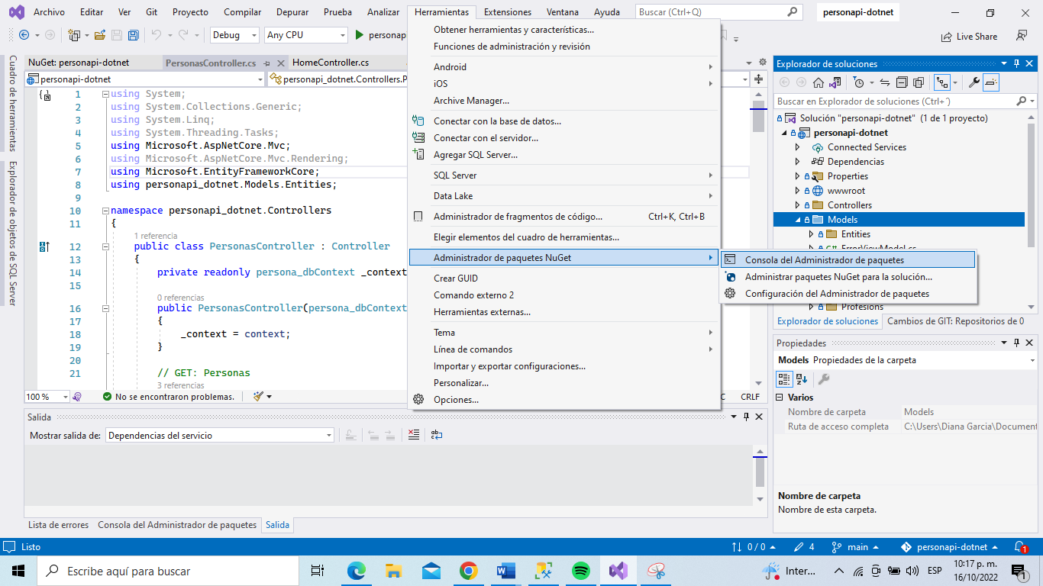

1. Luego se abrirá la consola en la parte inferior y se deberá escribir el comando Scaffold-DbContext "Server=localhost\SQLEXPRESS;Database=persona_db;Trusted_Connection=True" Microsoft.EntityFrameworkCore.SqlServer -OutputDir Models/Entities, esto tomará un momento mientras realiza un build y traerá todas las tablas de la base persona_db para la clases de la carpeta entities

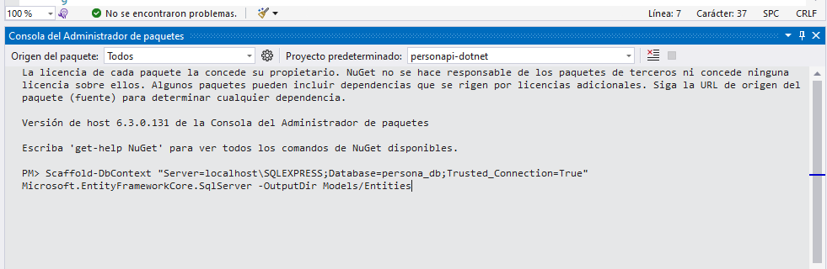

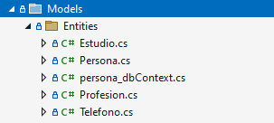

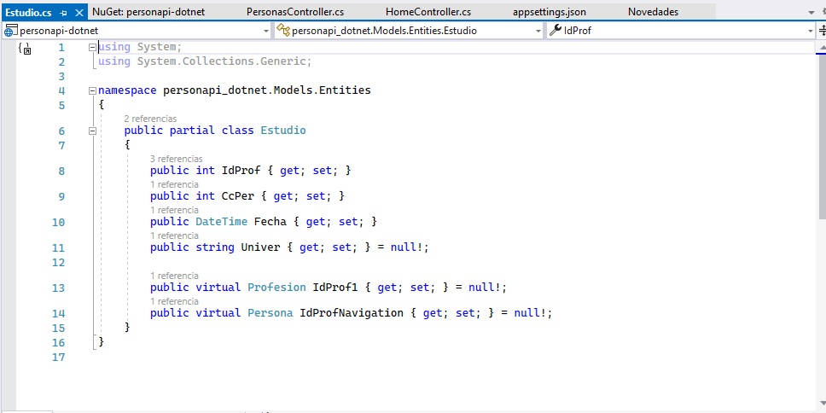

1. Se agrega la cadena de conexión en appsettings.json de esta manera

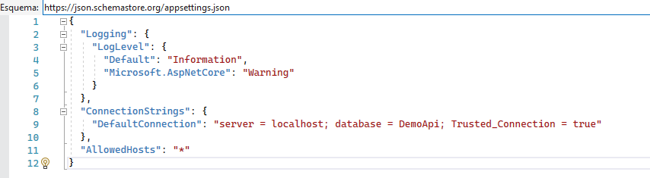

1. Se verifica en la entidad de persona_dbContext que no tenga ningún adicional en el constructor de la clase, se deberá tener así:

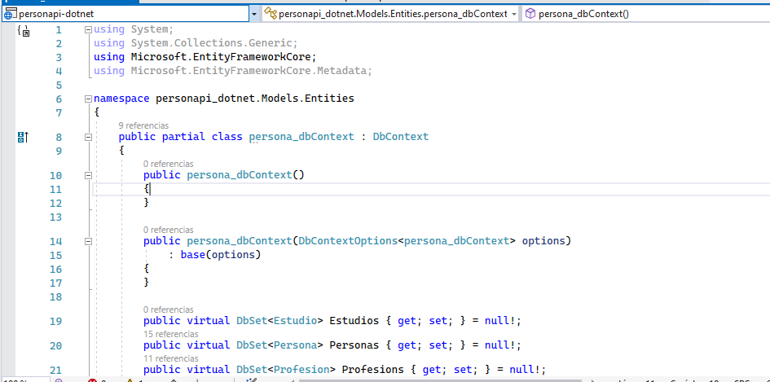

1. Se crean las interfaces, los controladores y los repositorios dándole clic derecho a la pestaña controllers

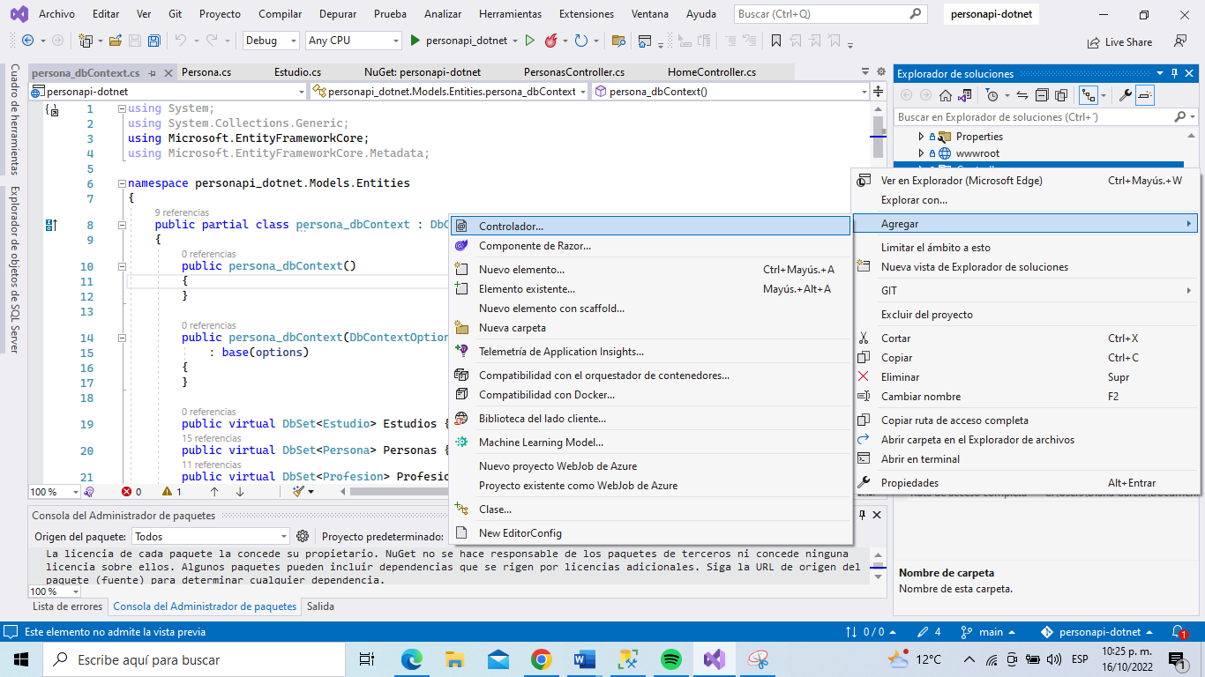

1. Se generará una pantalla con varias opciones, daremos clic a la opción Controlador de MVC

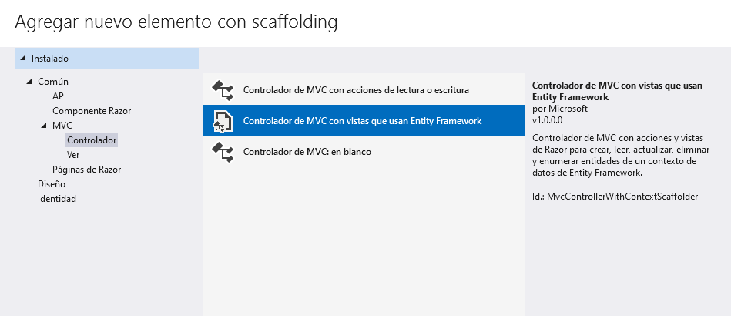

1. Se dará en aceptar y aparecerá otra pantalla que tendrá la información de la base de datos, este procedimiento se hizo por cada una de las tablas, lo que generó los controladores, las interfaces y los repositorios

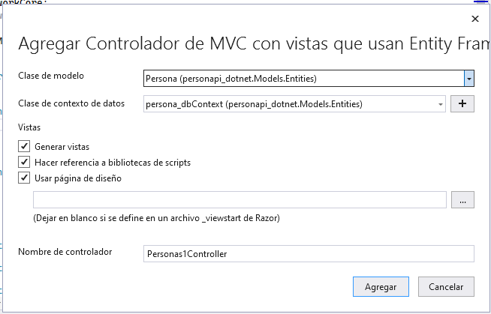

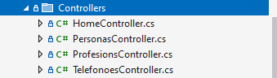

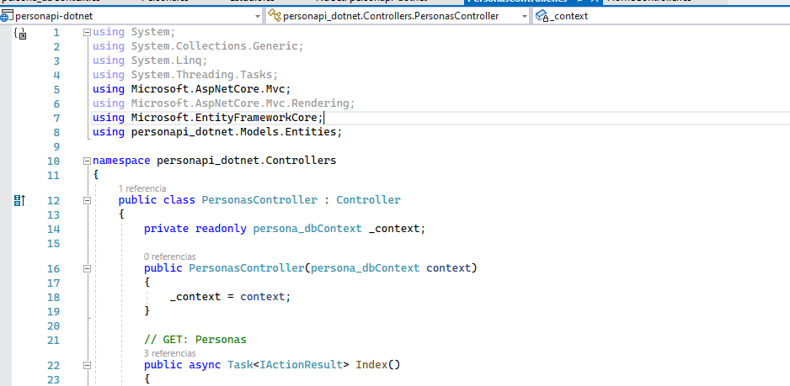

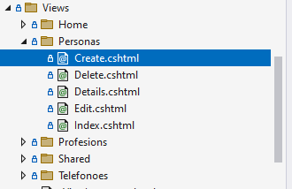

1. Por último, se guardó todo el proyecto, se colocó en la carpeta donde se clonó el proyecto y utilizando el GitHub Desktop se realizó el commit poniendo la descripción y se realizó el push

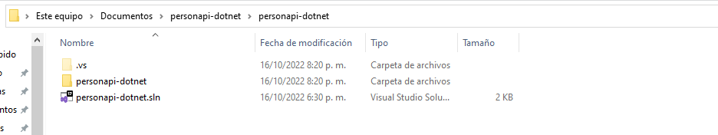

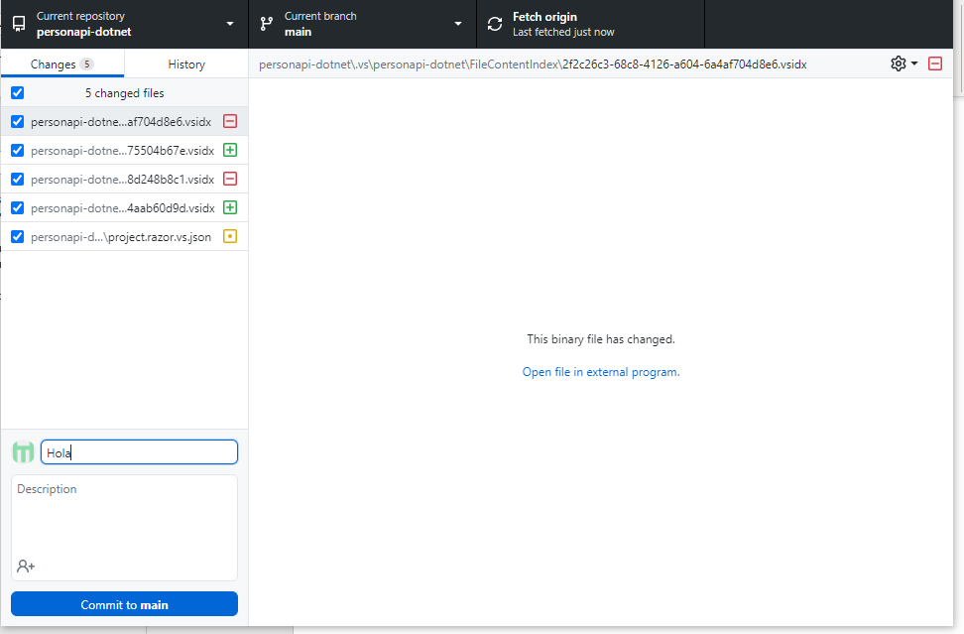

# Conclusiones y lecciones aprendidas

Se puede concluir que existen herramientas que contienen muchas características y eso permite que se puedan utilizar para diversas cosas al mismo tiempo, en este caso, el Visual Studio es una de las herramientas más completas que permiten un buen desarrollo, es una herramienta muy organizada que brinda al usuario un fácil uso y, además, si no saben del tema permite aprender con facilidad. También, el Management Studio permite aparte de crear y manipular las tablas un entorno de diseño al crear los diagramas con acceso a todos los recursos disponibles lo que permite que se realice un uso de forma rápida y segura.

Lo que más nos gustó del laboratorio es la forma en que sólo al conectar la base de datos se integre totalmente con el modelo especificando cada entidad que se encuentra en cada tabla, inicializando sus características, el tipo de datos y todo de una forma automática, al igual que, al realizar los controladores e interfaces con la disponibilidad de la aplicación al hacerlo de forma genérica, pero con cada dato correctamente sin necesidad de que llene ningún campo por defecto.

Esto deja una reflexión de que hay que abarcar más estudios, hay que conocer nuevas herramientas que pueden ser de mejor utilidad a las que se está acostumbrado, esto permite un mayor conocimiento, aprender nuevas cosas cada día, salir de la zona de confort y de pronto al tener esa innovación se va facilitando un poco la vida en ámbitos de diseño y desarrollo.

# Referencias

[1]. *¿Cómo se utiliza Github pages? - Aprende sobre desarrollo web | MDN*. Developer.mozilla.org. (2022). Retrieved 15 October 2022, from <https://developer.mozilla.org/es/docs/Learn/Common_questions/Using_Github_pages>.

[2]. (2022). Retrieved 15 October 2022, from <https://www.microsoft.com/es-cl/download/details.aspx?id=101064#:~:text=Microsoft%20SQL%20Server%202019%20Express,de%20fabricantes%20de%20software%20independiente>.

[3]. Softtrader, M. (2022). *¿Qué es SQL Server Management Studio y qué puedo hacer con él?*. Softtrader. Retrieved 15 October 2022, from <https://softtrader.es/blog-microsoft/que-es-sql-server-management-studio/#:~:text=SQL%20Server%20Management%20Studio%20(SSMS%20para%20abreviar)%20es%20un%20entorno,SQL%20Server%20y%20SQL%20Database>.

[4]. *Visual Studio 2022 Community Edition: descargar la versión gratuita más reciente*. Visual Studio. (2022). Retrieved 15 October 2022, from <https://visualstudio.microsoft.com/es/vs/community/#:~:text=53%2D07%3A00-,Visual%20Studio%20Community,y%20servicios%20en%20la%20nube>.

[5]. *Comenzar con GitHub Desktop*. GitHub Docs. (2022). Retrieved 15 October 2022, from <https://docs.github.com/es/desktop/installing-and-configuring-github-desktop/overview/getting-started-with-github-desktop>.